Tekstiä teatterissa?

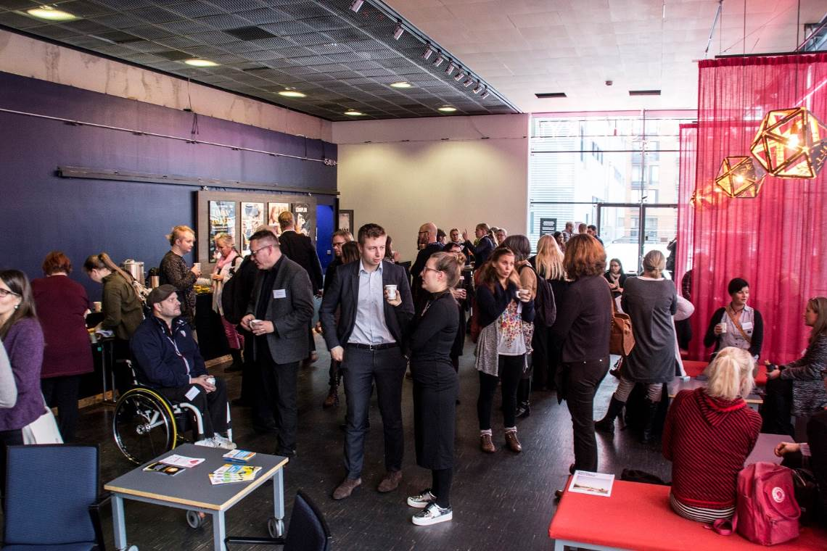

Sisällys
1 Toiminnanjohtajan katsaus 4
Hanketoiminnan haasteet ja mahdollisuudet 5
2 Hallinto ja talous 7
2.1 Yhdistys ja jäsenet 7
2.2 Yhdistyksen hallitus 7
2.3 Henkilökunta 8
2.4 Talous 9
2.5 Oman toiminnan arviointi 9
3 Järjestetyt tilaisuudet 11
3.1 Kulttuurin yhdenvertaisuus -foorumi: Saavutettavuus 3.0 11
3.2 Seminaarit 13
3.3 Keskustelutilaisuudet ja muut tapahtumat 16
4 Asiantuntijatoiminta 20
4.1 Konsultointi 20
4.2 Työryhmät ja yhteistyöverkostot 21
4.3 Saavutettavuuskartoitukset sekä -suunnitelmat 23
4.4 Kouluttaminen, esitelmät ja puheenvuorot 23
5 Hankkeet 25
5.1 Kulttuuripassin jatkohanke 25
5.2 Suomi 100 – Sateenkaaren väreissä 27
5.3 Monikielisyys ja moninaisuus kulttuurikentän voimavarana 29
6 Julkaisut ja artikkelit 31
6.1 Kulttuuria kaikille -palvelun julkaisusarja 31
6.2 Kulttuuria kaikille -palvelun muut julkaisut 32
6.3 Artikkelit muiden julkaisuissa 32
7 Viestintä 33
7.1 Kulttuuria kaikille -verkkosivusto 33
7.2 Sähköpostilista 33
7.3 Sosiaalinen media 34
7.4 Verkkosivujen kävijätilastot 35
7.5 Medianäkyvyys 36
8 Kansainvälinen yhteistyö 38
8.1 Vierailut ulkomaille 38
8.2. Kansainväliset vierailut Kulttuuria kaikille -palvelussa ja kansainvälinen konsultointi 39
Liite 1. Kulttuuria kaikille -palvelun julkaisut ja artikkelit 40
Liite 2. Kulttuuria kaikille -palvelun henkilökunnan pitämät koulutukset, esitelmät ja puheenvuorot 42
Liite 3. Seminaariohjelmat 47
3a Literature without borders 18.3.2016 47
3b Tietoisesti vaiennetut -seminaari 17.5. 49
3c Sateenkaareva kulttuuriperintömme. 2.9.2016 50
3d Kulttuurin yhdenvertaisuus -foorumi 2.–4.11.2016 52
3e Kön och begär på scenen. Ett seminarium om konstnärlig praktik 57
3f Visuellt ljud på scen 58

Kannen kuva: Kulttuurin yhdenvertaisuus -foorumin seminaaripäivän 3.11.2016 kahvitauko. Kuva: Outi Korhonen

1 Toiminnanjohtajan katsaus
Vuosi 2016 oli varsinainen hankkeiden vuosi. Vuoden aikana Kulttuuria kaikille -palvelu pyöritti neljää suurta hanketta, jotka olivat: 1) Kulttuuripassin jatkohanke (12/2014–12/2017), 2) Monikielisyys ja moninaisuus kulttuurikentän voimavarana – työllistyminen ja kotoutuminen Pohjoismaissa kirjallisuuden avulla (5/2016-4/2017), 3) Suomi 100 – Sateenkaaren väreissä (yhdessä Seta ry:n kanssa, 2016–2017) sekä 4) Kulttuurin yhdenvertaisuusfoorumi.

Kulttuuria kaikille palvelun suurin koskaan järjestämä tapahtuma oli marraskuun Kulttuurin yhdenvertaisuus -foorumi (2.-4.11.2016), jonka valmistelut alkoivat jo 2015. Kolmipäiväisen tapahtuman teemana olivat uudet luovat teknologiat taide- ja kulttuurikentällä sekä niiden mahdollisuudet edistää saavutettavuutta ja yhdenvertaisuutta. Foorumi avasi niin osallistujille, yhteistyökumppaneille kuin Kulttuuria kaikille -palvelullekin uusia toimintamuotoja ja synnytti myös uusia hankkeita. Esimerkiksi elokuva-ala innostui jatkamaan saavutettavuuskeskustelua erillisessä elokuvien saavutettavuuteen keskittyvässä säännöllisesti kokoontuvassa foorumissa, jossa on mukana elokuva-alan ammattilaisia sekä elokuvien kuluttajia esimerkiksi eri vammaisjärjestöistä. Kulttuurin yhdenvertaisuus -foorumin lisäksi palvelu järjesti vuoden aikana kuusi muuta seminaaria ja 11 keskustelutilaisuutta.

Kulttuuripassin jatkohankkeessa koordinointiin Kainuun maakunnan Kaikukortti-kokeilua. Kokeiluvuosi onnistui hyvin ja Kaikukortti sai runsaasti positiivista palautetta sekä kainuulaisilta kortinhaltijoilta että kokeilussa mukana olleilta kulttuuri- sosiaali- ja terveysalan toimijoilta. Kainuun lisäksi hankkeessa tuettiin Espoon kaupunkia Kaikukortti-toiminnan koordinoimisessa. Espoossa Kaikukortti-toiminta on vakiintunut ja laajentunut, ja toiminnasta vastaavat Espoon kaupungin kulttuurin tulosyksikkö ja aikuisten sosiaalipalvelut yhdessä. Myös moni muu kunta ympäri Suomea on osoittanut kiinnostusta Kaikukorttia kohtaan ja alustavia keskusteluja yhteistyöstä on käyty.

Moninaisuuskysymyksiä taide- ja kulttuurikentällä lähestyttiin kahden uuden hankkeen kautta. Monikielisyys ja moninaisuus kulttuurikentän voimavarana – työllistyminen ja kotoutuminen Pohjoismaissa kirjallisuuden avulla -hanke keskittyi monikielisyyteen ja kielelliseen saavutettavuuteen sekä kotoutumiseen. Hankkeessa tuettiin ei-valtakielisen kirjallisuuden inkluusiota pohjoismaiseen kirjallisuuskenttään sekä tekijöiden että lukijoiden näkökulmasta. Hanke jatkuu vuonna 2017, ja se on osa kolmen ministeriön (STM, OKM, TEM) yhteistä kolmivuotista laajempaa kokonaisuutta Hyvinvoivien ihmisten innovatiivinen ja avoin Pohjola 2020 – Mahdollisuuksien tasa-arvoa hyvinvoinnista, kulttuurista, koulutuksesta ja työstä. Hanke tarjosi Kulttuuria kaikille -palvelulle erinomaisen ikkunan muihin pohjoismaihin ja mahdollisti pohjoismaisen verkoston rakentamista. Verkoston ja yhteistyön avulla voidaan tukea monikielisyyttä ja sen kautta kotouttamista myös jatkossa.

Suomi 100 – Sateenkaaren väreissä -hankkeessa on toisaalta haastettu taide- ja kulttuuritoimijoita tuomaan seksuaali- ja sukupuolivähemmistöjen historiaa sekä queer-taidetta osaksi juhlavuoden toimintaa, toisaalta avattu muistikeruita vähemmistöjen historian tallentamiseksi yhteistyössä arkistoalan toimijoiden kanssa. Hanke toteutetaan yhteistyössä monien kansallisten kulttuuri- ja taidetoimijoiden kanssa, ja on ollut ilahduttavaa seurata miten innokkaasti erilaiset toimijat ympäri Suomea ovat tarttuneet haasteeseen.

Hanketoiminnan haasteet ja mahdollisuudet
Neljän suuren hankkeen ja niiden kautta syntyneiden laajojen yhteistyöverkostojen vetäminen on tuonut Kulttuuria kaikille -palvelun toimintaan selkeämpiä painopisteitä verrattuna aikaisempiin vuosiin. Hankkeiden kautta palvelu on voinut kehittää uusia toimintamuotoja, laajentaa osaamistaan, vahvistaa valtakunnallista kattavuuttaan ja kansainvälisiä verkostojaan sekä löytää uusia yhteistyökumppaneita tuttujen alojen ulkopuolelta. Toisaalta hankkeet ovat myös haastaneet tutkimaan omaa toimintaa uusin silmin ja suunnanneet katsetta myös sen kehittämiseen. Hankkeiden myötä palvelu on voinut lisätä työntekijöidensä määrää – palvelussa työskenteli vuonna 2016 vakituisen henkilökunnan lisäksi kaksi hanketyöntekijää ja kaksi harjoittelijaa. Varjopuolena hanketoiminnassa on ollut se, että suurin osa henkilökunnan työajasta on ollut sidottuna hankkeisiin, ja paljon henkilöstöresursseja on mennyt hankehallinnointiin. Tämän seurauksena aika Kulttuuria kaikille -palvelun perustehtävien hoitamiseen (esimerkiksi koulutuksiin ja konsultointeihin) on ollut hyvin rajallinen. Palvelu tarvitseekin kipeästi lisää työvoimaa sekä hallinnollisia resursseja näihin tarkoituksiin.

Hanketoiminta on joka tapauksessa tullut jäädäkseen Kulttuuria kaikille -palvelun toimintaan. Tulevana haasteena on löytää tasapaino hankkeiden ja palvelun vakituisen toiminnan välille siten, että hanketoiminta tukee palvelun perustehtävistä huolehtimista, mutta mahdollistaa samalla nopean reagoinnin muuttuviin yhteiskunnallisiin tilanteisiin. Mahdollisuudet pitkäjänteiseen kehittämistoimintaan on myös turvattava.

Helsingissä 20.2.2017
Rita Paqvalén

2 Hallinto ja talous

2.1 Yhdistys ja jäsenet
Kulttuuria kaikille -palvelua ylläpitää Yhdenvertaisen kulttuurin puolesta ry. Yhdenvertaisen kulttuurin puolesta ry:n tarkoituksena on edistää ja tukea taiteen, kulttuurin ja taide- ja kulttuuripalvelujen saavutettavuutta ja moninaisuutta siten, että erilaiset yleisöt, tekijät, kokemukset ja vähemmistökulttuurit tulevat huomioiduiksi.

Yhdenvertaisen kulttuurin puolesta ry:n jäseninä 2016 oli viisitoista kulttuurialan kattojärjestöä: Finland Festivals ry, Kansalaisopistojen liitto KoL, Luckan rf, Lukukeskus ry, Sirkuksen tiedotuskeskus, Suomen elokuvasäätiö, Suomen kirjastoseura ry, Suomen kulttuuritalot ry, Suomen museoliitto ry, Suomen Sinfoniaorkesterit ry, Suomen Taiteilijaseura, Suomen Teatterit ry, Taiteen perusopetusliitto TPO, Teatterikeskus ry ja Teatterin tiedotuskeskus TINFO.

Yhdenvertaisen kulttuurin puolesta ry:n perustajajäseniä ovat Finland Festivals ry, Lukukeskus ry, Suomen kirjastoseura ry, Suomen museoliitto ry, Suomen Sinfoniaorkesterit ry, Suomen Teatterit ry ja Teatterikeskus ry.

2.2 Yhdistyksen hallitus
Vuonna 2016 Yhdenvertaisen kulttuurin puolesta ry:n puheenjohtajana toimi professori Tiina Rosenberg ja varapuheenjohtajana Kimmo Levä (Suomen museoliitto ry). Muut hallituksen jäsenet olivat Hanna Helavuori (Teatterin tiedotuskeskus TINFO), Emma Helle (Suomen Taiteilijaseura), Rauha Maarno (Suomen kirjastoseura ry), Juha Paaso (Suomen kulttuuritalot ry), Minna Prunnila (Kansalaisopistojen liitto KoL) ja Ilmi Villacís (Lukukeskus ry).

Nykyinen hallitus valittiin vuosikokouksessa 14.4.2016. Vanha ja uusi hallitus kokoustivat vuoden 2016 aikana neljä kertaa. Kokouksista yksi oli järjestäytymiskokous.

2.3 Henkilökunta
Vuonna 2016 Kulttuuria kaikille -palvelussa työskenteli toiminnanjohtajan lisäksi seitsemän henkilöä; neljä henkilöä asiantuntijan, yksi suunnittelijan, yksi hankekoordinaattorin, yksi siivoojan/toimistoavustajan tehtävissä. Yllämainittujen lisäksi toimistossa työskenteli kaksi harjoittelijaa.

  - Toiminnanjohtaja Rita Paqvalén
  - Erityisasiantuntija Sari Salovaara (lyhennetty työaika)
  - Moninaisuusasiantuntija Ahmed Al-Nawas (vanhempainvapaalla 1.9.–31.12.2016, lyhennetty työaika)
  - Saavutettavuusasiantuntija ja hankejohtaja Aura Linnapuomi
  - Suunnittelija ja saavutettavuusasiantuntija Outi Salonlahti
  - Hankekoordinaattori Outi Korhonen (16.5.2016 – 15.5.2017, osa-aikainen ja määräaikainen)
  - Hankekoordinaattori Mira Haataja (osa-aikainen ja määräaikainen)
  - Siivooja/toimistoavustaja Iikka Palhamo (osa-aikainen ja määräaikainen)
  - Korkeakouluharjoittelija Oona Simolin (1.10. – 31.12.2016)
  - TET-harjoittelija Lili Saarikivi (18.–22.4.2016)

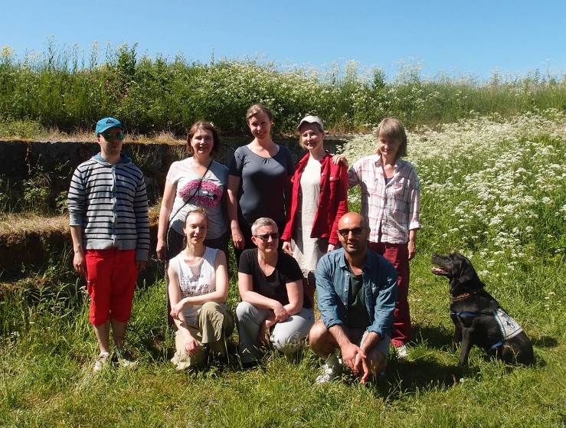
Palvelu ostaa tieto- ja taloushallintopalvelut sekä siivouspalvelut ulkopuolisilta toimijoilta. Tilintarkastuksesta vastasi Tiliextra Oy (Susanna Ahola, HTM). Kirjanpitopalvelut on ostettu tilitoimisto AAM – Tilitoimisto OY:ltä (Aira Mertjoki). Tietohallintopalveluista vastasi JI-Systems Oy (Jouni Idman). Lisäksi henkilökunnalle järjestettiin ruotsinkielen keskustelukurssi, jonka ohjasi Marina Giljam.

Kulttuuria kaikille -palvelun toimitilat sijaitsevat Kaapelitehtaalla Helsingissä.
Henkilökunnan virkistyspäivä Vallisaaressa 31.5.

2.4 Talous
Opetus- ja kulttuuriministeriö on vuodesta 2003 alkaen ollut Kulttuuria kaikille -palvelun toiminnan pääasiallinen rahoittaja. Vuonna 2016 ministeriön yleisavustus Yhdenvertaisen kulttuurin puolesta ry:n varsinaiseen toimintaan oli 227 000 euroa. Yleisavustuksen lisäksi opetus- ja kulttuuriministeriö maksoi vuonna 2016 yhdistykselle erityisavustuksia yhteensä 110 500 euroa: Kulttuuripassin jatkohanke, 33 500 euroa (vuosille 2014–2017 100 000 euroa), Monikielisyys ja moninaisuus kulttuurikentän voimavarana, 70 000 euroa (joista käytettiin 44 424 euroa vuonna 2016 ja loput siirtyi vuoden 2017 toimintaan) sekä Kulttuurin yhdenvertaisuusfoorumi 7000 euroa.

Opetus- ja kulttuuriministeriön tuen lisäksi Kulttuuria kaikille -palvelu on rahoittanut toimintaansa muilla hankeavustuksilla, maksullisilla asiantuntijapalveluilla, lipputuloilla sekä palkkioilla. Kainuun liitto tuki Kaikukortin jatkohanketta 12 000 eurolla. Kulttuurin yhdenvertaisuusfoorumia rahoittivat Suomalais-ruotsalainen kulttuurirahasto (800 e) ja William Thurings stiftelse (1000 e). Kirjallisuus ilman rajoja -seminaaria tuki Suomalais-ruotsalainen kulttuurirahasto (800 e) ja Letterstedtska stiftelsen (1000 e). Seminaarille siirtyi myös yhteensä 3700 euroa vuonna 2015 samaan tarkoitukseen myönnetyistä avustuksista (Svenska kulturfonden 2000 euroa, Suomalais-tanskalainen kulttuurirahasto 700 euroa ja Suomalais-norjalainen kulttuurirahasto 1000 euroa). Svenska kulturfonden myönsi Suomi 100 – Sateenkaaren väreissä -hankkeelle 5000 euroa.

2.5 Oman toiminnan arviointi
Vuonna 2016 Kulttuuria kaikille -palvelu kehitti yhtenäistä palautelomaketta, joka on jatkossa tarkoitus lähettää kaikille osallistujille silloin, kun palvelu on ollut seminaarissa tai koulutuksessa pääjärjestäjänä. Sen lisäksi palvelun tekemistä kartoituksista ja muista tilaustöistä pyydetään aina palautetta tilaajalta. Palautetta pyydettiin vuonna 2016 neljästä tilaisuudesta. Palaute on ollut pääasiassa myönteistä, ja siitä on saatu myös hyviä kehitysehdotuksia seminaarien ja koulutusten järjestämiseen jatkossa.

Kesällä julkaistiin Kulttuuripassin pilotointihankkeessa toteutetun Kaikukortti-kyselyn raportti. Kyselyllä selvitettiin sekä espoolaisten Kaikukortin haltijoiden että Espoon Kaikukortti-verkostoon kuuluvien kulttuuri-, sosiaali- ja terveysalan työntekijöiden alustavia kokemuksia ja mielipiteitä Kaikukortista sekä Kaikukortin käytettävyyttä, vaikuttavuutta ja merkitsevyyttä. Kyselyyn vastasi 31 Kaikukortin haltijaa ja yhteensä 14 työntekijää. Kaikukortin haltijat totesivat Kaikukortin lisänneen heidän osallistumistaan kulttuuritilaisuuksiin ja vaikuttaneen myönteisesti heidän hyvinvointiinsa ja elämänlaatuunsa. Sosiaali- ja terveyspuolen työntekijät raportoivat Kaikukortin olevan hyödyllinen työväline joka lisää heidän asiakkaidensa osallisuutta. Kulttuurialan toimijat raportoivat tavoittaneensa Kaikukortin avulla uusia kävijöitä. Yleisesti työntekijät totesivat Kaikukortin lisänneen heidän yhteistyötään (kulttuuri-, sosiaali- ja terveyspuolen välillä) jonkin verran.

Syksyllä 2016 toteutettiin kysely Kulttuuripassin jatkohankkeessa toteutetusta Kainuun Kaikukortti-kokeilusta ja sen alustavista vaikutuksista ja merkityksistä kainuulaisille Kaikukortin haltijoille sekä Kainuun Kaikukortti-verkostossa mukana oleville kokeilukohteille. Vastaava kysely toteutettiin myös espoolaisille Kaikukortin haltijoille sekä verkoston työntekijöille. Kyselyraportit valmistuvat vuoden 2017 puolella.

Vuonna 2016 tehtiin myös laajempi kysely festivaaleille liittyen Tapahtumia kaikille! -oppaaseen. Tavoitteena oli selvittää, kuinka hyödyllisenä ja toimivana festivaalit pitivät opasta. Tuloksia hyödynnetään jatkossa Kulttuuria kaikille -palvelun materiaalin kehittämisessä. Kyselyn tulokset julkaistiin vuoden 2017 puolella.

3 Järjestetyt tilaisuudet
Kulttuuria kaikille palvelun kaikkien aikojen suurin tapahtuma oli marraskuussa järjestetty Kulttuurin yhdenvertaisuus -foorumi. Kolmipäiväisen tapahtuman teemana olivat uudet luovat teknologiat taide- ja kulttuurikentällä sekä niiden mahdollisuudet edistää saavutettavuutta ja yhdenvertaisuutta.

Tämän lisäksi palvelu järjesti vuoden 2016 aikana yhteistyössä muiden toimijoiden kanssa kuusi seminaaria, joiden aiheena olivat ei-valtakielellä kirjoittavien kirjailijoiden asema Pohjoismaissa, Suomen sateenkaarihistoria, aineeton kulttuuriperintö sekä normikriittinen teatteri. Kulttuuria kaikille -palvelu järjesti myös 11 keskustelutilaisuutta ja muuta tapahtumaa, joissa keskusteltiin mm. muistiorganisaatioiden roolista suhteesta pakolaiskriisin, vammaistaiteilijoiden taiteen tekemisen ehdoista, lhbtiq-muistojen keruusta ja tallentamisesta, vammaisten avustajien ilmaisesta sisäänpääsystä, Kaikukortista, köyhyystutkimuksesta sekä Pohjoismaissa asuvien ei-valtakielellä kirjoittavien kirjailijoiden tilanteesta.

3.1 Kulttuurin yhdenvertaisuus -foorumi: Saavutettavuus 3.0
Kulttuurin yhdenvertaisuus -foorumi: Saavutettavuus 3.0 järjestettiin 2.–4.11.2016. Sen teemana olivat uudet luovat teknologiat taide- ja kulttuurikentällä sekä niiden mahdollisuudet edistää saavutettavuutta ja yhdenvertaisuutta. Foorumin ohjelmaan kuuluivat 2.11. järjestetyt ennakkotyöpajat, seminaaripäivä 3.11. Mediakeskus Lumessa (Helsinki) ja tutustumiskäynnit eri organisaatioihin 4.11. Foorumin järjesti Kulttuuria kaikille -palvelu yhteistyössä Evantian, Aalto-yliopiston (Media Factory), Helsingin Seniorisäätiön, Näkövammaisten Kulttuuripalvelu ry:n, SAMS:in (Samarbetsförbundet kring funktionshinder rf), Suomen elokuvasäätiön, Tanssin talo ry:n, Tiedekeskus Heurekan ja lukuisten muiden organisaatioiden kanssa.

Ohjelmasisältöjä haettiin suurimmaksi osaksi avoimella haulla. Haun kautta saaduista ehdotuksista valinnat teki jury. Foorumin pääpuhujat kutsuttiin Tukholmasta Tekniska museetista, joka on tehnyt suuren ja monimutkaisen kehitystyön luodessaan aivojen toiminnasta kertovan MegaMind-näyttelyn. Näyttelystä haluttiin tehdä 100 % saavutettava kaikille, esimerkiksi eri aistien kannalta. Saavutettavuuden toteuttamisessa hyödynnettiin uutta teknologiaa.

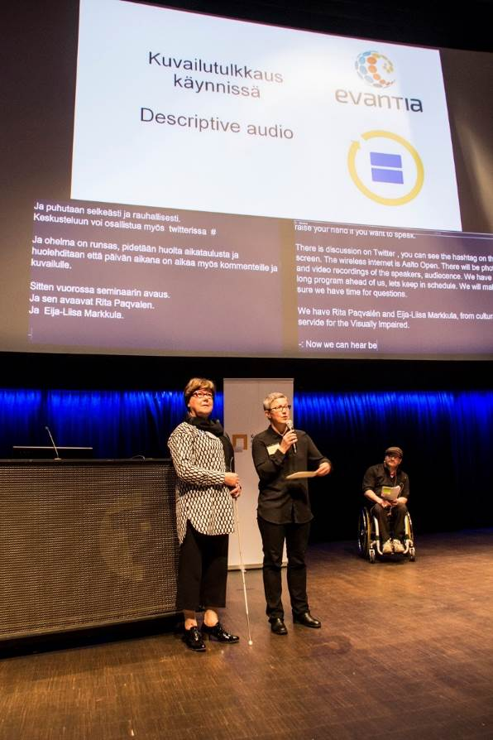
Foorumin kielinä käytettiin pääasiassa suomea ja englantia. Myös suomalaisella viittomakielellä oli yksi puheenvuoro ja osassa pyöreän pöydän keskusteluista saattoi keskustella ruotsiksi. Lisäksi järjestettiin useita tulkkauksia: seminaaripäivässä 3.11. oli viittomakielen tulkkaus, kuvailutulkkaus, kirjoitustulkkaus englanniksi ja suomeksi, sekä suomi-englanti-simultaanitulkkaus.

Foorumi suunnattiin taide- ja kulttuurialan toimijoille, teknologian ja saavutettavuuden asiantuntijoille sekä kulttuurin käyttäjille ja muille kiinnostuneille. Suurin osa osallistujista osallistui useampaan kuin yhteen ohjelmaosioon. Yhteensä ilmoittautuneita oli noin 300. Osallistujista ainakin kolmetoista matkusti tapahtumaan ulkomailta asti, osallistujia oli mm. Saksasta, Espanjasta ja Ruotsista. Useimmat ulkomailta tulleista osallistuivat ohjelmaan kaikkina päivinä.
Kulttuurin yhdenvertaisuus -foorumissa oli useita tulkkauksia. Seminaaripäivän avasivat Näkövammaisten Kulttuuripalvelun puheenjohtaja Eija-Liisa Markkula ja Rita Paqvalén. Kuvassa myös juontaja Pekka Heikkinen.
Kuva: Outi Korhonen

Seminaaripäivän 3.11. ohjelma lähettiin suorana verkkolähetyksenä Aalto-yliopiston omalla Bambuser-kanavalla, jota seurattiin päivän mittaan noin 200 ip-osoitteesta.

Kulttuurin yhdenvertaisuus -foorumissa osallistujat saivat paljon uusia kontakteja ja tapahtuma synnytti yhteistyötä ja hankkeita. Esimerkiksi elokuva-alalla on tarkoitus jatkaa keskustelua erillisessä elokuvien saavutettavuuteen liittyvässä säännöllisesti kokoontuvassa foorumissa, jossa on mukana elokuva-alan ammattilaisia sekä elokuvien kuluttajia esimerkiksi eri vammaisjärjestöistä. Lisäksi Tekniska museet, Riksteatern, Riksutställningar ja Nationalmuseet aikovat jatkaa teknologian mahdollisuuksista keskustelemista järjestämällä Tukholmassa vastaavanlaisen tapahtuman 2017.

Kulttuurin yhdenvertaisuus -foorumi on tarkoitus järjestää jatkossa muutaman vuoden välein vaihtuvalla teemalla.

Kulttuurin yhdenvertaisuus -foorumin ohjelma löytyy liitteestä 3d.

3.2 Seminaarit
Kulttuuria kaikille -palvelu järjesti keväällä 18.3.2016 pohjoismaisen seminaarin Literature without borders yhteistyössä mm. Pohjoismaisten kulttuuripisteen, Lukukeskuksen, Kulttuurikeskus Caisan, Suomen PENin ja SARVin kanssa. Seminaari oli samalla myös julkaisemistilaisuus Kulttuuria kaikille -palvelun selvitykselle Wandering Words. Comparisons of the position of writers who write in non-dominant languages in Nordic support structures of literature, jota käsittelee Pohjoismaissa asuvien ei-valtakielellä kirjoittavien kirjailijoiden asemaa kirjallisuuden kentällä.

Seminaarin puhujat tulivat Suomen lisäksi Islannista, Norjasta, Ruotsista, Tanskasta sekä Saamenmaasta. Puhumassa olivat mm. ei-valtakielellä kirjoittavat kirjailijat Polina Kopylova (Suomi), Manal Al Sheikh (Norja), Inger-Mari Aikio (Saamenmaa/Suomi), Anisur Rahman (Ruotsi) ja Maazen Marouf (Islanti) sekä kirjallisuuskentällä toimivat Jesper Söderström (Sveriges Författarfond), Vuokko Hirvonen (Sámi University College), Kerstin Bennett (Den norske Forfatterforening), Heidi Grönstrand (Kirjallisuuden monikielisyys nyky-Suomessa -hanke), Maili Öst (SARV, Suomen arvostelijain liitto), Malin Kivelä (Finlands svenska författareförening) sekä Mikael Höysti (Kulttuuri ja resurssit -osaston päällikkö, Pohjoismainen ministerineuvosto). Kulttuuria kaikille -palvelun selvityksen tuloksia avasi Outi Korhonen ja Rita Paqvalén toimi tilaisuuden puheenjohtajana. Seminaariin osallistui yli 100 henkilöä ja lisäksi moni seurasi seminaaria verkkovälityksen avulla. Seminaarin esitelmät ovat katsottavissa videotallenteina:
multilingualit.wordpress.com/2016/05/18/literature-without-borders-seminar-discussed-the-issues-of-multilingual-literature-in-the-nordic-countries
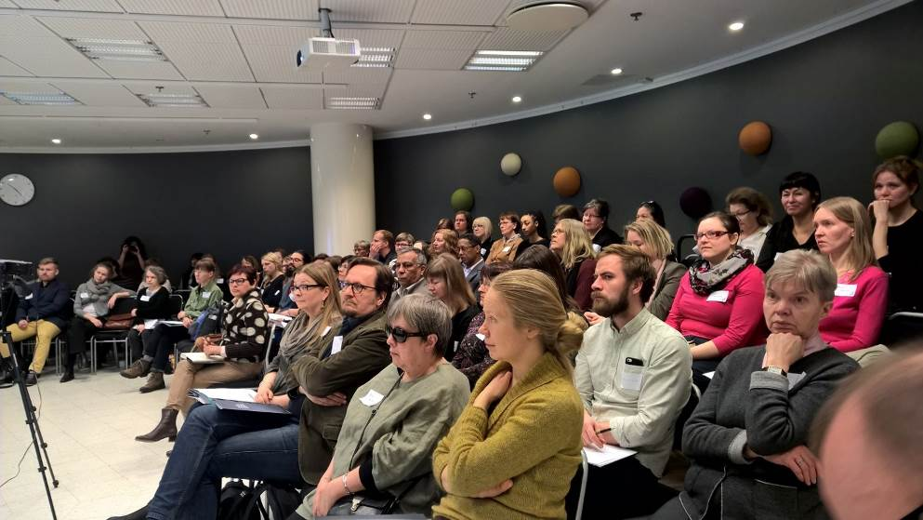
Kirjallisuus ilman rajoja -seminaari.

Suomi 100 – Sateenkaaren väreissä -hankkeen avaustilaisuus Tietoisesti vaiennetut järjestettiin Homo- ja transfobian vastaisena päivänä 17.5.2016 Päivälehden museossa, Helsingissä. Tilaisuuden teemoina olivat kehotuskieltopykälän vaikutukset 1970- ja 80-luvun julkiseen keskusteluun. Paneelin keskustelijoina olivat presidentti Tarja Halonen, asianajaja Ulf Månsson ja kirjailija Pirkko Saisio ja paneelin puheenjohtajana professori ja mediatutkija Anu Koivunen. Avausseminaariin osallistui yli 100 henkilöä ja lisäksi seminaarikeskustelua seurattiin verkossa 227 ip-osoitteesta. Seminaarin paneelikeskustelun videotallenne: youtube.com/watch?v=Le39ptsi91E
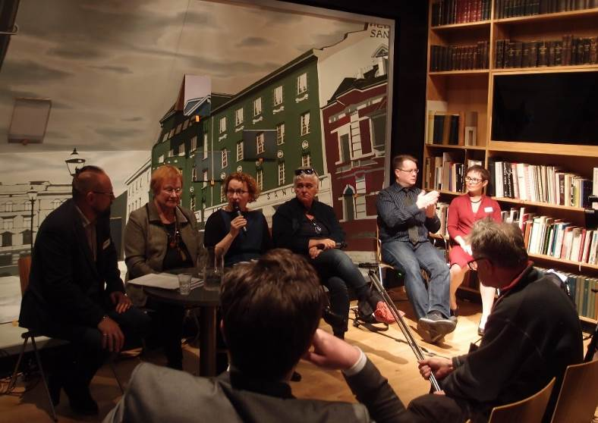
Tietoisesti vaiennetut -paneelikeskustelussa asianajaja Ulf Månsson, presidentti Tarja Halonen sekä kirjailija Pirkko Saisio. Keskellä paneelin puheenjohtaja, professori ja mediatutkija Anu Koivunen.
Kuva: Mira Haataja

Tietoisesti vaiennetut -tilaisuuden lisäksi Suomi 100 – Sateenkaaren väreissä -hanke järjesti yhteistyössä Svenska litteratursällskapet i Finland rf:n (SLS) sekä Suomalaisen kirjallisuusseuran (SKS) kanssa kaksikielisen seminaarin Vårt queera kulturarv / Sateenkaareva kulttuuriperintömme 2.9.2016 SLS:n tiloissa Helsingissä. Seminaari liittyi hankkeen ja yllämainittujen arkistojen keruuyhteistyöhön ja seminaarissa keskusteltiin mm. siitä, kuinka voimme tallentaa Suomen LHBTIQ-historiaa, -muistoja, -elämää ja -arkipäivää. Puhumassa olivat mm. näyttelijä Riko Eklundh, kokoelmapäällikkö Katri Kivilaakso (SKS), arkistojohtaja Kristina Linnovaara (SLS), ensimmäinen arkistonhoitaja Maria Miinalainen (SLS), tutkimussihteeri Timo Tigerstedt (Työväen arkisto) ja arkistonhoitaja Susanne Österlund-Pötzsch (SLS). Seminaariin kuului myös kaksi työpajaa, joissa keskusteltiin erilaisista keruutavoista ja miten aktivoida muistelua. Rita Paqvalén toimi puheenjohtajana ja työpajan ohjaajana.

Kulttuuria kaikille -palvelu osallistui osajärjestäjänä seminaariin Levande kulturarv i Svenskfinland – om praktisk kunskap, tradition och tryggande, Svenska litteratursällskapet, 18.10.2016. Seminaari liittyi Museoviraston aineeton kulttuuriperintöä käsittelevään seminaarisarjaan. Järjestäjinä olivat Museovirasto, Svenska litteratursällskapet i Finland, Svenska studieförbundet, Bildningsalliansen & Kulttuuria kaikille -palvelu.

Nätverket för tillgänglighet på teatern -verkosto järjesti seminaarin Kön och begär på scenen – Ett seminarium om konstnärlig praktik (Sukupuoli ja halu näyttämöllä - seminaari taiteellisesta työskentelystä) Wasa Teaterissa 12.12.2016. Seminaari oli osa hanketta Notera! Normkritisk teaterpraktik. Seminaarissa keskityttiin siihen, miten seksuaali- ja sukupuoli-identiteettiin liittyvää normikriittistä ajattelua voidaan käyttää käytännön teatterityössä ja taiteellisessa työskentelyssä. Seminaarin pääpuhujana oli Ruotsin Ögonblicksteaternin taiteellinen johtaja Johanna Salander. Seminaari oli suunnattu ensisijaisesti teatterialalla työskenteleville sekä teatterialan opiskelijoille. Verkostoon kuuluvat DuvTeatern, Kulttuuria kaikille -palvelu, SAMS, Klockriketeatern, Wasa Teater, LUST, Arcada, Viirus, DUV Vingen ja Svenska Teaternin yleisötyö.

Teatteriryhmä Ursa Minor, Svenska Teatern, Kulttuuria kaikille -palvelu, Finlandssvenska teckenspråkiga rf ja LIVS-projekti (HUMAK) järjestivät 16.12. seminaarin Visuellt ljud på scen - seminarium för teaterarbetare (Visuaalinen ääni näyttämöllä - seminaari teatterialan ammattilaisille). Seminaarissa pohdittiin kaksikielistä työskentelyä teatterissa: kuinka taiteellinen ilmaisu muodostuu, kun visuaalinen viittomakieli ja ruotsi kohtaavat näyttämöllä?

Seminaariohjelmat ovat liitteinä 3a-f.

3.3 Keskustelutilaisuudet ja muut tapahtumat
Kulttuuria kaikille -palvelu järjesti keväällä kolmeosaisen poikkisektorillisen työpajasarjan, jonka aiheena oli muistiorganisaatioiden rooli suhteessa vuoden 2016 pakolaistilanteeseen. Työpajojen tavoitteena oli luoda panoraamamainen kuva tilanteeseen ja visioida eri skenaarioita ja sitä, miten voidaan luoda pitkäaikaisia rakenteita tulevaisuutta varten. Työpajat järjestettiin 15.3., 2.5. ja 20.6. Koneen Säätiön Kammari-tilassa Helsingissä. Työpajat suunnitteli ja ohjasi Kulttuuria kaikille-palvelun moninaisuusasiantuntija Ahmed Al-Nawas. Pajat järjestettiin yhteistyössä Naapuruussovittelukeskuksen johtaja Miriam Attiaksen, Työ- ja elinkeinoministeriön kotouttamisen osaamiskeskuksen kehittämispäällikkö Annika Forsanderin, Suomen Punainen Ristin Helsingin ja uudenmaanpiirin apulaisjohtaja Elmi Salahudinin ja Aalto-yliopiston taiteen kuratoinnin ja kommunikoinnin professori Nora Sternfeldin kanssa.

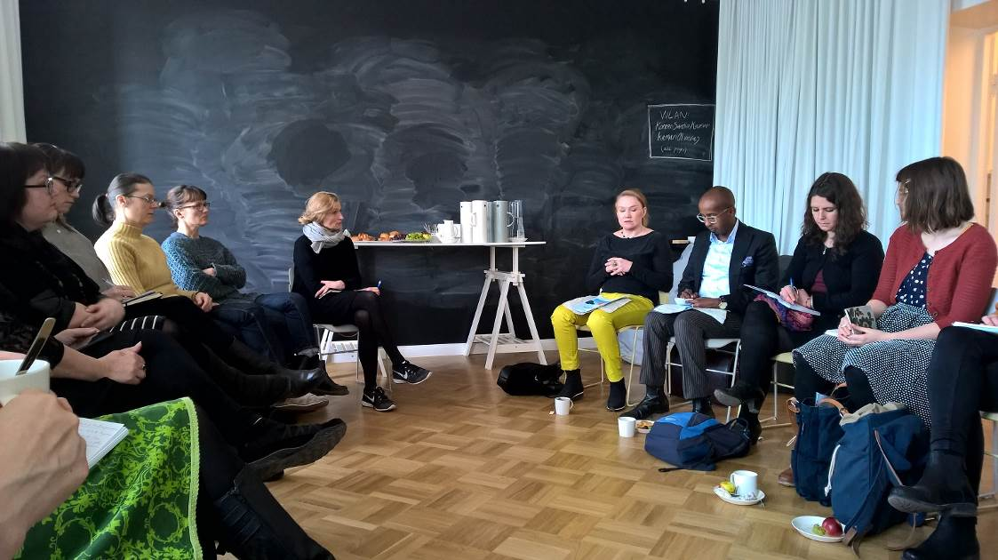
Työpaja muistiorganisaatioille 15.3.2016. Kuva: Rita Paqvalén

Kulttuuria kaikille -palvelu järjesti 28.4. toimistollaan keskustelutilaisuuden vammaiskulttuurin kentällä toimiville taiteilijoille ja muille toimijoille Tilaisuudessa pohdittiin taiteen tekemisen ehtoja ja hahmoteltiin vammaisen taiteilijan polkua lapsesta aikuisuuteen.

Kulttuuripassin jatkohankkeessa järjestettiin 3.5. Kaikuja-aamiaistilaisuus Helsingin Kaapelitehtaalla. Tilaisuudessa tutkija Jouko Karjalainen (Terveyden ja hyvinvoinnin laitos) alusti köyhyyden vaikutuksista sekä taiteen ja kulttuurin roolista ihmisen hyvinvoinnin kannalta. Tilaisuudessa sukellettiin myös Espoon Kaikukortti-toimintaan ja kuultiin mm. toiminnassa mukana olevien kulttuuri-, sosiaali- ja terveysalan kohteiden sekä Kaikukortin käyttäjän kokemuksia. Tilaisuus välitettiin suorana verkkoon.

Suomi 100 – Sateenkaaren väreissä hanke järjesti kesällä ja alkusyksystä kaksi keskustelutilaisuutta, joiden aiheena oli lhbtiq-muistot ja arkiston rooli muistien tallentamisessa. Helsingin Pride -festivaalin yhteyteen 27.6.2016 järjestettiin Kallion kirjastossa pienmuotoisen keskustelutilaisuuden Jätä jälkesi historiaan! / Lämna ditt spår i historien!, jossa esiteltiin Suomi 100 – Sateenkaaren väreissä -hankkeen keruuprojektia. Kulttuuria kaikille -palvelu oli osajärjestänä ja Rita Paqvalén toimi puheenjohtajana. Raasepori Pride -tapahtuman yhteyteen 3.9. järjestettiin paneelikeskustelun Tammisaaren luontokeskuksessa aiheena Raaseporin lhbtiq-historia ja muistot. Paneelikeskustelussa Minns du? Om HBTIQ i Raseborg förr och nu oli puhumassa taiteilija ja kääntäjä Magnus Strandberg, lukiolainen Lukas Lundin ja arkistonhoitaja Susanne Österlund-Pötzsch. Kulttuuria kaikille -palvelu oli osajärjestänä ja Rita Paqvalén toimi puheenjohtajana.

Lokakuussa Kulttuuria kaikille -palvelu järjesti toimistollaan yhteistyökokouksen ja keskustelutilaisuuden liittyen vammaisten henkilöiden avustajien maksuttomaan sisäänpääsyyn kulttuuritilaisuuksiin. Tilaisuutta valmisteltiin yhteistyössä Yhdenvertaisuusvaltuutetun toimiston kanssa. Paikalla keskustelemassa olivat Näkövammaisten liitto, Helsinki kulttuurikaverit, Kehitysvammaisten palvelusäätiö, Yhdenvertaisuusvaltuutetun toimisto ja Mielenterveyden keskusliitto. Keskustelua käytiin mm. toimijoiden nykyisistä suosituksista ja toiveista, avustajalippujen hankintakäytännöistä sekä kulttuurialan kokonaistilanteesta ja -tilastoista liittyen avustajien maksuttomien pääsylippujen käyttömääriin.

Kulttuuria kaikille -palvelu järjesti 29.10. ja 30.10. yhteistyössä Pohjoismaisen kulttuuripisteen kanssa kaksi keskustelua Helsingin kirjamessuilla. Keskusteluissa pohdittiin monikielisuuden mahdollisuuksia ja haasteita sekä arabiankielisen kirjallisuuden tilannetta pohjolassa. Ensimmäisessä keskustelussa kirjailijat Sara Margrethe Oskal (saamenkieli), Hamdam Zakirov (venäjä), Roxana Crisólogo (espanja) ja arabiankielisen kustantamon johtaja Mona Henning puhuivat vähemmistö- ja maahanmuuttajakielillä kirjoittamisesta ja julkaisemisesta. Toisessa keskustelussa kustantamon johtaja Mona Henning (Dar Al-Muna), ja Kulttuuria kaikille -palvelun Ahmed Al-Nawas keskustelivat arabiaksi julkaisemisen haasteista Pohjolassa. Tapahtumat moderoi Kulttuuria kaikille -palvelun Outi Korhonen.

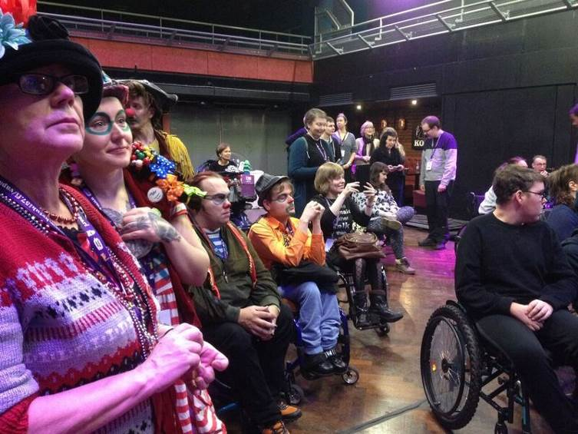
Kulttuuria kaikille -palvelu järjesti yhdessä Kynnys ry:n, Tukilinja-lehden ja Kulttuuriyhdistys Suomen Eucrea ry:n kanssa Disability Day Art & Action DiDa 2016 -tapahtuman Helsingissä 3.12.2016. Tapahtuma toi kansainvälisenä vammaisten päivänä esille vammaisia taiteentekijöitä ja nosti esiin vammaisten kulttuurisiin oikeuksiin liittyviä kysymyksiä. Verkostotapahtuman pääohjelma järjestettiin Tavastia-klubilla, jossa palkittiin vammaisvähemmistön osallisuutta kulttuurin alalla edistänyt taiteilija Vimma-palkinnolla. Lisäksi oheisohjelmaa oli useissa muissa paikoissa Helsingin keskustassa kuten Kansallisgallerian museoissa, Kansallisteatterissa, Lapinlahden Lähteellä sekä info- ja näyttelytila Laiturissa.
DiDan yleisöä. Kuva: Sari Salovaara.

Kulttuuripassin jatkohankkeessa järjestettiin Kajaanin kaupunginkirjastolla Kaikuja-tilaisuus 13.12.2016. Tilaisuudessa tutkija Piia af Ursin (Lapsi- ja nuorisotutkimuskeskus) alusti lasten oikeuksista osallistua kulttuurielämään sekä keinoista lasten kulttuuriosallisuuden eriarvoisuuden kaventamiseen. Paneelissa oli mukana Kainuun Kaikukortti-verkoston jäseniä ja siinä pohdittiin mm. keinoja pienentää esteitä kulttuuriosallistumiseen, kannustaa Kaikukortin haltijoita kortin käyttöön sekä tukea sosiaali- ja terveysalan toimijoita yhteisön Kaikukortin hyödyntämiseen. Tilaisuus välitettiin suorana verkkoon.

Näiden tilaisuuksien lisäksi Kulttuuria kaikille -palvelu osallistui valtakunnallisen Satakielikuukausi-festivaalin suunnitteluun ja järjestämiseen. Kulttuuria kaikille -palvelu ylläpiti ja hallinnoi festivaalin monikielisyyttä käsittelevää monikielistä ja poikkitaiteellista blogia. Satakielikuukausi (21.2.–21.3.) on verkostomainen festivaali, joka juhlii kielellistä rikkautta ja tuo esiin monikielisyyden tuottamia asioita ja ilmiöitä. Satakielikuukausi muistuttaa jokaiselle kuuluvasta oikeudesta äidinkieleen. Kuukauden keskustelut avaavat näkymiä monikielisyyden tukemiseksi suomalaisessa yhteiskunnassa unohtamatta Suomen historiallista monikielisyyttä, saamelais- ja romanikieliä sekä viittomakieliä. Vuonna 2017 festivaalia vietetään myös muissa Pohjoismaissa nimellä Multilingual Month Kulttuuria kaikille -palvelun koordinoimana. Valmistelut aloitettiin jo syksyllä 2016.
satakielikuukausi.wordpress.com/blog
multilingualmonth.org

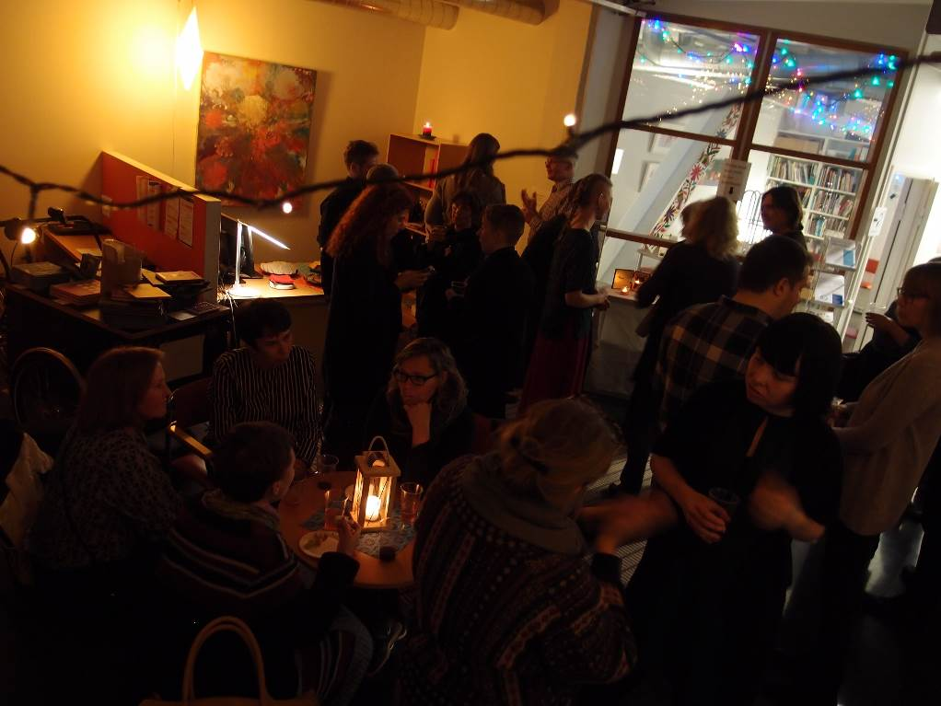
Kulttuuria kaikille -palvelun tapahtumavuoteen kuului myös kaikille yhteistyötahoille avoin Häädetään harmaus -juhla 22.11.2016.

Marraskuista tunnelmaa Häädetään harmaus -juhlassa. Kuva: Outi Korhonen

4 Asiantuntijatoiminta
Kulttuuria kaikille -palvelu on kulttuuritoimijoiden käytettävissä taiteen ja kulttuurin saavutettavuuteen ja moninaisuuteen liittyvissä kysymyksissä. Palvelu osallistuu kehittämistyöhön erilaisissa hankkeissa ja tukee kulttuurihallintoa alansa kysymyksissä.

Palvelu jakaa tietoa hyvistä käytännöistä, tietomateriaaleista, kontakteista, yhteistyötahoista ja kouluttajista. Lisäksi palvelu neuvoo kartoitusten ja suunnitelmien tekemisessä, rahoitusmahdollisuuksissa ja opinnäytetöihin liittyvistä kysymyksissä. Kysymyksiä palvelulle tulee kulttuuripalvelujen tuottajilta, oppilaitoksilta, eri alojen opiskelijoilta, kansalaisjärjestöistä ja kuntien sekä valtion hallinnolta, myös yrityksistä sekä toimittajilta. Osa kysymyksistä tulee kansainvälisiltä toimijoilta.

4.1 Konsultointi
Toiminnan laajentuessa myös yhteistyö- ja konsultointipyynnöt ovat lisääntyneet. Konsultaatiopyynnöt ovat muun muassa koskeneet näkövammaisten, sukupuolivähemmistöjen ja eritaustaisten asiakkaiden huomioimista, suomalaisen kulttuuripolitiikan saavutettavuusnäkökulmia, queernäkökulmia taiteeseen, vammaisten henkilöiden avustajien maksuttomaan sisäänpääsyyn liittyviä kysymyksiä, esteettömiä tiedostoja, saavutettavuussuunnitelmien tekemistä sekä yleisiä saavutettavuuteen ja moninaisuuteen liittyviä kysymyksiä.

Vuonna 2016 Kulttuuria kaikille -palvelu konsultoi saavutettavuus- ja moninaisuuskysymyksissä mm. museoita (esim. Kajaanin taidemuseo, Museoliitto, Kansallisgallerian museot, Helinä Rautavaaran museo, Helsingin ja Vantaan kaupunginmuseot, Kansallismuseo, Kirpilän taidekoti ja Kansallisgalleria), tanssi- ja teatteritoimijoita (esim. Viirus, Tanssin talo, Teater Metsola ja Svenska teatern), kulttuurikeskuksia (esim. Luckan ja Kiinteistö Oy Kaapelitalo, Victoria-teatern -hanke ja Arkkitehtitoimisto Stefan Ahlman Oy), kirjastoja (esim. Helsingfors Arbis ja Helmet-kirjastot), sosiaalialan järjestöjä (esim. Soste ry), kansainvälisiä toimijoita (kansainvälinen konferenssi Culture is for Everyone ja Liettuan Socialiniai meno projektai) sekä muita toimijoita (esim. Pirkanmaan taiteen ja hyvinvoinnin läänintaiteilija, Museoviraston koordinoima Aineeton kulttuuriperintö -hanke, Kirjan talo, Suomalaisen kirjallisuuden seura, ajatushautomo Magma, AV-arkki, Suomi 100 -toimisto, tutkimushanke ArtsEqual, yksittäiset henkilöt, Vates-säätiö ja Avaava Oy).

Näiden lisäksi palvelu konsultoi mm. Museoviraston tuottamaa museoiden arviointimallia saavutettavuus- ja moninaisuusnäkökulmasta sekä Sanna Huldénia/Luckania liittyen ruotsinkielisen lastenkulttuurin saavutettavuusselvitykseen. Kulttuuria kaikille -palvelu osallistui myös aktiivisesti Museoiden, teattereiden ja orkestereiden valtionosuusrahoitusta uudistaviin sidosryhmätyöpajatyöskentelyyn syksyllä 2016 sekä sekä Merkityksellinen Suomessa -ideointityöpajaan, Tieteiden talossa, 15.8.2016.

Kulttuuria kaikille -palvelu antoi lausuntoja mm. uudesta kirjastolakiehdotuksesta, opetus- ja kulttuuriministeriön kulttuuripolitiikan strategia 2025:sta sekä Yleisradion televisio-ohjelmiston tarjontarakenteen uudistuksen 2017 ennakko-arvioinnista.

Lisäksi palvelu konsultoi moninaisuusasioissa opetus- ja kulttuuriministeriön kulttuuriasiainneuvos Maija Lummepuroa EU:n avoimen koordinaation työryhmän (OMC) vuoden 2015 oppaan (Handbook) laatimisessa. Oppaan teemana on kulttuurien välinen dialogi Eurooppaa kohdanneessa pakolaistilanteessa. Käytännönläheinen opas sisältää OMC-työryhmän kokoamia turvapaikanhakijoihin ja kotouttamiseen liittyviä taiteen/kulttuurin alan projekteja, jotka voisivat olla monistettavissa ja hyödynnettävissä eri EU-maissa. Kustakin jäsenmaasta esitellään 2-10 esimerkkiä.

4.2 Työryhmät ja yhteistyöverkostot
Kulttuuria kaikille -palvelun henkilökunta tekee aktiivisesti yhteistyötä erilaisten sidosryhmien kanssa ja on jäseninä monissa työryhmissä, ohjausryhmissä, verkostoissa ja neuvottelukunnissa. Kulttuuria kaikille -palvelu on myös Taideyliopiston koordinoiman monitieteisen ArtsEqual-tutkimushankkeen vuorovaikutuskumppani. Lisäksi palvelun henkilökunta on osallistunut yhteen palkintoraatiin.

Kulttuuria kaikille -palvelun henkilökunta on ollut vuonna 2016 jäseninä seuraavissa ohjausryhmissä, työryhmissä ja neuvottelukunnissa:

  - Selkokeskuksen neuvottelukunta (Rita Paqvalén, varalla Ahmed Al-Nawas)
  - Selkokeskuksen selkoasiantuntijoiden verkosto (Sari Salovaara)
  - Näkövammaisten Kulttuuripalvelun kuvailutulkkaustoimikunta (Outi Salonlahti, varalla Sari Salovaara)
  - Näkövammaisten Kulttuuripalvelun kulttuurin kuluttaja -toimikunta (Aura Linnapuomi, varalla Sari Salovaara)
  - ESKEn Esteettömyyden yhteistyöfoorumi (Outi Salonlahti, varalla Sari Salovaara)
  - Kirjasto viestii saavutettavasti -hankkeen ohjausryhmä (Outi Salonlahti)
  - Tampereen kaupungin Kulttuurisen vapaaehtoistoiminnan esiselvityshankkeen ohjausryhmä (Aura Linnapuomi)
  - Pakolaisavun monikulttuurisuustyö ja naapuristokonfliktien sovittelu -hankkeen ohjausryhmä (Ahmed Al-Nawas)
  - Vammaisyhteisöjen kulttuuritoiminta ja kulttuurin saavutettavuuden edistäminen -avustukseen liittyvän Cuporen vaikuttavuustutkimuksen ohjausryhmä (Sari Salovaara ja Outi Salonlahti)
  - Opetus- ja kulttuuriministeriön ja sosiaali- ja terveysministeriön asettaman terveyttä ja hyvinvointia edistävän taide- ja kulttuuritoiminnan yhteistyöryhmä (Aura Linnapuomi)
  - Safe Haven Helsinki -ohjausryhmä (Rita Paqvalén)
  - Suomen PENin johtokunta (Rita Paqvalén)

Rita Paqvalén ja Outi Salonlahti osallistuivat ruotsinkieliseen saavutettavan teatterin verkoston (Nätverket för tillgänglighet på teatern) toimintaan. Aura Linnapuomi osallistui kulttuurikaveritoiminnan koordinaattoreiden valtakunnallisiin ja ydinryhmän tapaamisiin sekä Armas-festivaalin suunnittelutapaamisiin. Mira Haataja oli jäsenenä valtakunnallisessa Terveyttä Kulttuurista -verkostossa sekä mielenterveys- ja päihdetyön osaamisen kehittämisen MiePäOsaa-verkostossa. MiePäOsaa-verkosto on A-klinikkasäätiön Verkottaja-hankkeen ja Mielenterveyden keskusliiton organisoima eri sektorirajat ylittävä yhteistyöverkosto.

Aura Linnapuomi oli varsinaisena jäsenenä ja Outi Salonlahti varajäsenenä SATA – Saavutettava lastenkulttuuri ja taiteen perusopetus -hankkeen esiselvitysvaiheen asiantuntijaryhmässä.

Sari Salovaara osallistui Kulttuuria kaikille -palvelun edustajana raatiin, joka valitsi vuoden 2016 Vimma-palkinnon saajan. Vimma-palkinto on 5000 euron suuruinen Kynnys ry:n ja Vammaisten Koulutuksen ja Työllisyyden Tuki ry:n palkinto yksilölle tai ryhmälle, taiteelliselle toiminnalle tai taidetapahtumalle, jossa vammaisuus ja toimintarajoitteisuus on tuotu yhteiskunnalliseen tietoisuuteen ja keskusteluun tavalla, joka on herättänyt laadullaan positiivista huomiota.

4.3 Saavutettavuuskartoitukset sekä -suunnitelmat
Vuonna 2016 tehtiin saavutettavuuskartoitus Arkkitehtuurimuseolle yhteistyössä Invalidiliiton Esteettömyyskeskus ESKEn kanssa. Kulttuuria kaikille -palvelulta tilatuissa saavutettavuuskartoituksissa tarkastellaan kulttuurikohteen toimivuutta kaikkien kävijöiden/asiakkaiden ja henkilökunnan kannalta. Kartoituksen tilaajalle luovutettavassa raportissa tehdään kehittämisehdotuksia koskien strategista suunnittelua, viestintää, palveluja ja rakennettua ympäristöä.

Taide- ja kulttuuriorganisaatiot tekevät saavutettavuussuunnitelmia, joissa listataan ja aikataulutetaan saavutettavuuden edistämiseksi tehtävät toimet. Saavutettavuussuunnitelmien tekemiseen liittyen Kulttuuria kaikille -palvelu on vuonna 2016 konsultoinut mm. Turun museokeskusta, Pirkanmaan festivaaleja ja Kajaanin taidemuseota.

4.4 Kouluttaminen, esitelmät ja puheenvuorot
Kulttuuria kaikille -palvelun henkilökunta on osallistunut luennoitsijoina, paneelikeskustelijoina tai työpajan ohjaajina yli 50 muiden toimijoiden järjestämään sekä palvelun itse tai yhteistyössä muiden kanssa järjestämään tilaisuuteen tai koulutukseen.

Palvelun henkilökunta on kouluttanut, luennoinut, ohjannut työpajoja ja moderoinut paneelikeskusteluita mm. kulttuuripalveluiden yhdenvertaisuudesta, taloudellisesta ja sosiaalisesta saavutettavuudesta, yhdenvertaisesta taiteilijapolusta, ei-valtakielellä kirjoittavien kirjailijoiden tilanteesta, saavutettavasta viestinnästä, normikriittisestä kulttuuripolitiikasta, saavutettavasta lastenkulttuurista, selkokielisen kirjallisuuden estetiikasta sekä kirjastojen sateenkaarityöstä.

Lista henkilökunnan pitämistä koulutuksista, esitelmistä ja puheenvuoroista löytyy liitteestä 2.

5 Hankkeet

5.1 Kulttuuripassin jatkohanke
Kulttuuria kaikille -palvelu koordinoi vuoden aikana kulttuuripassin jatkohanketta. Hanketta rahoitti vuonna 2016 Kainuun liitto sekä opetus- ja kulttuuriministeriö ja Yhdenvertaisen kulttuurin puolesta ry. Tavoitteena on parantaa taloudellisesti tiukassa tilanteessa olevien nuorten, aikuisten ja perheiden mahdollisuuksia nauttia taiteesta ja kulttuurista ja harrastaa taiteen tekemistä Suomessa. Pidemmällä tähtäimellä tavoitteena on levittää asteittain Suomeen pysyvää toimintatapaa, jonka avulla taloudellisesti tiukassa tilanteessa olevat henkilöt voivat hankkia maksuttomia pääsylippuja kulttuuripalveluihin. Hankkeessa kokeillaan myös muista keinoja ja menetelmiä tukea osallistumista ja edistää sosiaali-, terveys- ja kulttuurialan yhteistyötä.

Vuonna 2016 Kulttuuripassin jatkohankkeessa aloitettiin Kainuun maakunnassa Kaikukortti-kokeilu. Kokeilu alkoi 1.4.2016 ja se päättyi 31.12.2016. Vuoden aikana järjestettiin kolme suurta keskustelu- ja palautekokousta Kainuun Kaikukortti-kokeilussa mukana oleville kulttuuri-, sosiaali- ja terveysalan toimijoille. Kaikukortin kokeiluvuosi Kainuussa oli monin tavoin hyvin onnistunut ja sai runsaasti positiivista palautetta sekä kortinhaltijoilta että kokeilussa mukana olleilta sosiaali- terveys- ja kulttuurialan toimijoilta. Kaikukortteja jaettiin Kainuussa kohtuullisen hyvä määrä. Kokeilua koskevat kokonaistilastot valmistuvat keväällä ja ne julkaistaan Kulttuuria kaikille -palvelun verkkosivuilla. Alustavasti kokeilun aikana (9 kk) jaettiin noin 670 Kaikukorttia. Kortinhaltijoista noin 96 % oli suomenkielisiä ja noin 2 % venäjänkielisiä. Noin 49 % kortinhaltijoista kertoi olevansa työttömiä/lomautettuja. Miehiä kortinhaltijoista oli lähes 40 %. Kaikukortteja myös käytettiin, yhteensä käyttökertoja tilastoitiin alustavasti noin 610. Kortinhaltijoista yli 30 % käytti korttiaan, joka on huomattavasti enemmän kuin mitä Espoon Kaikukortti-pilotin aikana (18 %). Syksyllä 2016 toteutettiin kysely Kaikukortti-kokeilusta ja sen alustavista vaikutuksista ja merkityksistä Kaikukortin haltijoille sekä Kaikukortti-verkostossa mukana oleville kokeilukohteille. Kyselyraportti valmistuu vuoden 2017 puolella.

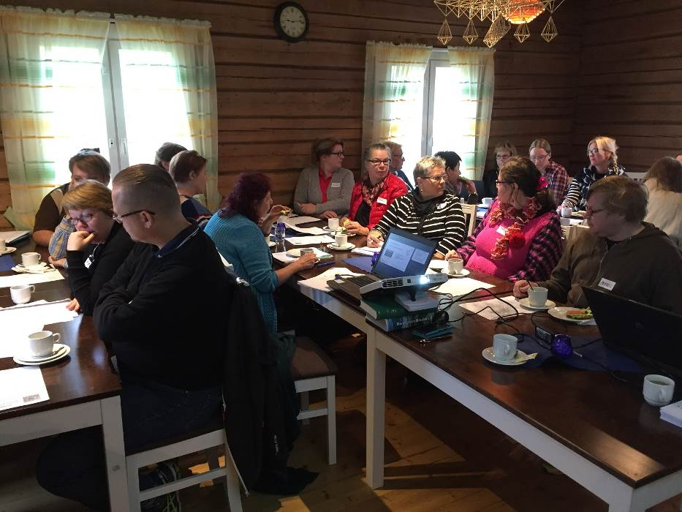
Syksyllä valmisteltiin Kainuun Kaikukortti-toiminnan koordinoinnin siirtoa Kainuun kunnille ja Kainuun sotelle. Kainuun sosiaali- ja terveydenhuollon kuntayhtymä (Kainuun sote) sekä kaikkien Kainuun kuntien kulttuurivastaavat ottivat yhdessä vastaan tehtävän vastata yhdessä Kulttuuria kaikille -palvelun kanssa vuoden 2017 alusta lähtien Kaikukortti-toiminnan koordinoimisesta Kainuussa. Mukaan Kainuun Kaikukortti-verkostoon valittiin ja neuvoteltiin neljä uutta sosiaali- ja terveysalan kohdetta. Kulttuuripuolelle valittiin ja neuvoteltiin mukaan 9 uutta kohdetta.

Kaikukortti-perehdytys Ristijärvellä. Kuva: Mira Haataja.

Kainuun lisäksi Espoon kaupunkia tuettiin Espoon Kaikukortti-toiminnan koordinoimisessa, josta Espoon kaupungin kulttuurin tulosyksikkö ja aikuisten sosiaalipalvelut ovat vastanneet yhdessä vuoden 2016 alusta lähtien. Vuonna 2016 Espoossa jaettiin yli 1110 Kaikukorttia ja korteilla tehtiin yhteensä yli 965 hankintaa. 41,9 % kortinhaltijoista ilmoitti elämäntilanteekseen ”työtön/lomautettu”. Kortinhaltijoista 39,4 % oli miehiä. Tilastot ovat marraskuulta ja valmistuvat lopullisesti vuoden 2017 puolella. Espoon Kaikukortti-verkosto laajeni vuodelle 2017 neljällä sosiaali- ja terveysalan kohteella ja kahdella kulttuurialan kohteella. Kulttuuria kaikille -palvelu järjesti Espoon Kaikukortti-verkostolle suuren palaute- ja yhteistyökokouksen syksyllä ja vastasi myös Kaikukortin haltijoille sekä verkoston työntekijöille suunnatusta kyselytutkimuksesta syksyllä. Kyselyraportti valmistuu vuoden 2017 puolella.

Mikkelissä järjestettiin kokous, jossa keskusteltiin etelä-savolaisten kulttuuritoimijoiden kanssa mahdollisuuksista ja kiinnostuksesta levittää Kaikukortti-toimintaa Etelä-Savon alueelle. Jyväskylässä kokoustettiin ja konsultoitiin Jyväskylää kaupungin oman, toistaiseksi pienimuotoisen Kipinä-toiminnan laajentamisesta mahdollisesti Kaikukortin ratkaisuja hyödyntämällä. Lappeenrannassa esiteltiin Kaikukorttia kaupungin kulttuuritoimen ja Kaakkois-Suomen sosiaalialan osaamiskeskus Socomin järjestämässä tilaisuudessa. Tilaisuuden jälkeen sovittiin, että toimijat vierailevat tammikuussa 2017 Kulttuuria kaikille -palvelun toimistolla ”Kaikukortti-koulutuksessa”.

5.2 Suomi 100 – Sateenkaaren väreissä
Kulttuuria kaikille -palvelu ja Seta ry toteuttavat 2016–2018 hanketta Suomi 100 – Sateenkaaren väreissä. Hanke on osa Suomi 100 -juhlavuoden ohjelmakokonaisuutta laajempana yhteistyöhankkeena. Suomi 100 – Sateenkaaren väreissä on viestinnällinen hanke, jonka tavoitteena on tehdä näkyväksi seksuaali- ja sukupuolivähemmistöjen historiaa osana itsenäisen Suomen historiaa, kerätä uutta tietoa vähemmistöjen arjesta ja historiasta, sekä lähestyä taidetta ja kulttuuria queer-näkökulmista. Hanke pyrkii myös haastamaan ja tukemaan taide- ja kulttuuritoimijoita tuomaan lhbtiq-näkökulmaa omiin juhlavuoden tapahtumiinsa. Hankkeen verkkosivuilta löytyy tietoja arkistokeruista, työkaluja lhbtiq-aiheiden käsittelyyn taide- ja kulttuurikentällä sekä sateenkaariaiheinen tapahtumakalenteri. Verkkosivuilla julkaistaan myös kerran kuussa ilmestyvää blogia, jossa tutkijat, aktivistit, kulttuurityöntekijät ja poliitikot kirjoittavat hankkeen teemoista. Hankkeella on myös oma Facebook-sivu, joissa tiedotetaan ajankohtaisista lhbtiq-aiheisista tapahtumista tai kysymyksistä.

Hanke toteuttaa vuosina 2016–2017 (päätösseminaari on 2018) yhteistyössä Suomen kirjallisuuden seura (SKS) ja Svenska litteratursällskapet i Finland:in (SLS) kanssa aineisto- ja muistokeruita, järjestää keskustelutilaisuuksia ja seminaareja sekä toteuttaa yhteistyössä taiteilijoiden kanssa tempauksia, joiden avulla tuodaan näkyvyyttä lhbtiq-aiheille ja historialle. Hankkeen pääyhteistyökumppanit ovat AV-Arkki, Kansallisgalleria, Suomen Kansallisteatteri, SKS, SLS, Svenska Teatern, Työväenarkisto, YLE Arkivet ja YLE Elävä arkisto. Näiden toimijoiden lisäksi hanke tekee yhteistyötä kuvataiteilijoiden Kalle Hammin ja Dzamil Kamangerin kanssa (QueerKätkö -hanke), Heidi Lunabba ja Ilar Gunilla Persson (#Tvättlina -hanke) sekä bändi Tero Heteron ja solisti Hildán kanssa.

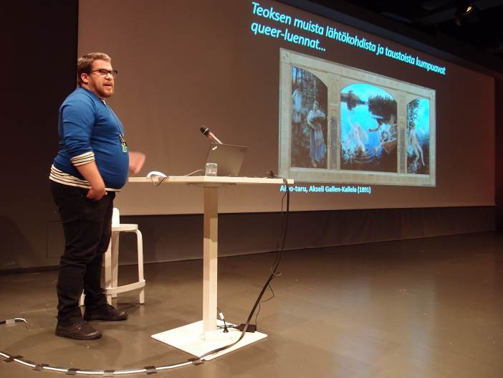
Hankkeen suunnitteluvaihe alkoi jo syksyllä 2015 ja hankkeen varsinainen toteutus käynnistyi keväällä 2016, jolloin järjestettiin hankkeen avausseminaari Tietoisesti vaiennetut. Hankkeen aineistokeruut avattiin kesäkuussa 2016 ja kesän mittaan järjestettiin kolme muisteluun ja keruihin liittyvää tapahtumaa yhteistyössä SLS:n ja SKS:n kanssa. Syksyllä hanke valmisti yhteistyössä arkistojen kanssa muistelukorttipakan, jota muisteluorganisaatiot ja Setan jäsenjärjestöt tulevat käyttämään kevään ja kesän aikana järjestettävissä lhbtiq-aiheisissa muistelutilaisuuksissa. Syyskuussa (6.9.2016) avattiin hankkeen tapahtumakalenteria Kansallisgalleriassa järjestettävän tapahtumaviikon yhteydessä. Avauspuheen piti Ateneumin museojohtaja Susanna Pettersson. Kulttuuria kaikille -palvelun toiminnanjohtaja konsultoi Kansallisgalleriaa tapahtumaviikon suunnittelussa ja koulutti museoiden oppaita queer-aiheissa.
Ateneumin taidemuseon opas Oscar Ortiz Nieminen kertoo mikä on queer-opastus. Kuva on Suomi 100 – Sateenkaaren väreissä -hankkeen lehdistötilaisuudesta. Kuva: Outi Salonlahti

Tärkeä osa hankkeen työstä on taide- ja kulttuuritoimijoiden konsultointi lhbtiq-kysymyksissä. Kevään, kesän ja syksyn aikana Kulttuuria kaikille -palvelu konsultoi lhbtiq-kysymyksissä Kansallisgallerian lisäksi mm. Porin kirjastoa, Wäinö Aaltosen taidemuseota, Kirpilän taidekotia, AV-arkkia, Svenska teaternia, Vantaan ja Helsingin kaupunginmuseoita, SLS:ää ja SKS:ää.

Lisätietoa hankkeesta: suomi100-sateenkaarenvareissa.fi
facebook.com/suomi100sateenkaarenvareissa

5.3 Monikielisyys ja moninaisuus kulttuurikentän voimavarana
Kulttuuria kaikille -palvelun hanke Monikielisyys ja moninaisuus kulttuurikentän voimavarana – työllistyminen ja kotoutuminen Pohjoismaissa kirjallisuuden avulla toimii kirjallisuuden kielellisen moninaisuuden alueella. Rita Paqvalénin johtama ja Outi Korhosen koordinoima hanke sai rahoituspäätöksen maaliskuun lopussa. Hankkeessa tuetaan ei-valtakielisen kirjallisuuden inkluusiota pohjoismaiseen kirjallisuuskenttään sekä tekijöiden että lukijoiden näkökulmasta. Se tuo esiin organisaatioita, projekteja ja käytäntöjä alueen eri maista ja tukee kentän pohjoismaista yhteistyötä. Hanke on osa kolmen ministeriön (STM, OKM, TEM) yhteistä kolmivuotista laajempaa kokonaisuutta Hyvinvoivien ihmisten innovatiivinen ja avoin Pohjola 2020 – Mahdollisuuksien tasa-arvoa hyvinvoinnista, kulttuurista, koulutuksesta ja työstä.

Kulttuuria kaikille -palvelun osalta hanke jatkaa Kirjallisuus ilman rajoja -hankkeessa saatujen tietojen ja pohjoismaisen monikielisen kirjallisuuskentän verkostojen pohjalta. Maaliskuussa 2016 Kulttuuria kaikille -palvelu järjesti Pohjoismaisessa Kulttuuripisteessä seminaarin Kirjallisuus ilman rajoja, joka kokosi yhteen kirjailijoita ja kirjallisuusasiantuntijoita eri Pohjoismaista keskustelemaan monikielisen pohjoismaisen kirjallisuuskentän tilanteesta ja mahdollisuuksista. Seminaarin yhteydessä palvelu julkaisi raportin erikielisten kirjailijoiden asemasta pohjoismaisissa kirjallisuusinstituutioissa (Wandering Words. Comparisons of the position of writers who write in non-dominant languages in Nordic support structures of literature). Raportin suosituksista ja tuloksista on tiedotettu alan järjestöille.
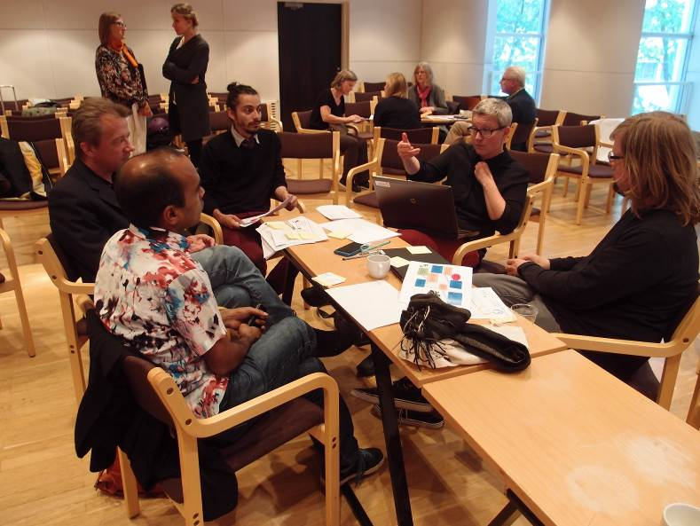
Monikielisyys ja moninaisuus kulttuurikentän voimavarana -hankkeen työpaja Pasilan kirjastossa.
Kuva: Outi Salonlahti

Monikielisyys ja moninaisuus kulttuurikentän voimavarana -hankkeessa on koottu tietoa ei-valtakieliseen kirjallisuuteen liittyvistä asiantuntijoista ja organisaatioista Pohjoismaissa, edistetty kielten huomioimista kirjallisuusinstituutioissa ja haettu hyviä käytäntöjä kirjallisuuden- ja lukemisenedistämisen alueelta. Hankkeen tutkija, Kulttuuria kaikille -palvelun moninaisuusasiantuntija Ahmed Al-Nawas, on kirjoittanut selvityksen arabiankielisestä kirjallisuuskentästä Pohjoismaissa. Selvitys julkaistaan keväällä 2017.

Hankkeessa on käyty keskusteluja tai tehty yhteistyötä mm. Pohjoismaisen kulttuuripisteen,Kulttuurikeskus Caisan, Lukukeskuksen, Sivuvalo-projektin, Suomen arvostelijain liiton (SARV), Suomen PEN:in, Suomen Opetushallituksen (Satakielikuukausi), Norjan kirjailijaliiton, Ruotsin Kirjailijarahaston, Tanskan taidehallinnon, Tanskan ja Norjan monikielisten kirjastojen, Suomen ja Norjan kirjallisuuden vientiorganisaatioiden (FILI, NORLA) ja Pohjoismaisen kielikoordinaation (Nordisk Språkkoordination) kanssa. Hankkeen ohjausryhmä koostuu Pohjoismaisten organisaatioiden edustajista ja ei-valtakielisistä kirjailijoista. Ohjausryhmä kokoontui vuonna 2016 yhden kerran.

Hanke järjesti syksyllä 2016 työpajan, jossa keskusteltiin erikielisten kirjallisuuden asiantuntijoista koostuvan tietopankin rakentamista. Hanke järjesti yhteistyössä Pohjoismaisen Kulttuuripisteen kanssa kaksi keskustelua ei-valtakielellä kirjoitetusta kirjallisuudesta sekä kirjailijoiden tilanteesta Pohjoismaissa.

6 Julkaisut ja artikkelit
Kulttuuria kaikille -palvelun omat julkaisut sekä henkilökunnan kirjoittamat artikkelit muiden julkaisuissa ovat tärkeä tapa tuoda valtakunnallista näkyvyyttä saavuttavuuteen ja moninaisuuteen liittyville sekä palvelun kannalta ajankohtaisille kysymyksille. Oppaiden, tarkistuslistojen ja muiden ohjemateriaalien julkaisemisella vahvistetaan myös saavutettavuuteen ja moninaisuuteen liittyvän tiedon saatavuutta valtakunnallisesti.

Vuonna 2016 palvelu julkaisi omassa julkaisusarjassaan kolme uutta julkaisua sekä yhden aiemmin julkaistun oppaan käännöksen sekä yhden verkkoartikkelin. Lisäksi palvelu oli mukana Yleisten kirjastojen saavutettavuussuosituksen tekemisessä, ja suositus julkaistiin Kuntaliiton julkaisusarjassa. Palvelun henkilökunta on myös kirjoittanut 5 artikkelia aikakausilehtiin ja muihin julkaisuihin. Kaikki palvelun vuoden 2016 julkaisut löytyvät liitteestä 1.

6.1 Kulttuuria kaikille -palvelun julkaisusarja
Kulttuuria kaikille -palvelun julkaisuja -sarjassa (ISSN 2341-913X) ilmestyi vuonna 2016 kolme uutta julkaisua sekä yksi aiemman julkaisun käännös.

Maaliskuussa julkaistiin selvitys Wandering words. Comparisons of the Position of Non-dominant Language Writers in Nordic Organizations. Outi Korhosen ja Rita Paqvalénin kirjoittama selvitys käsittelee ei-valtakielisten kirjailijoiden asemaa pohjoismaisella kirjallisuuskentällä. Tarkastelun kohteena ovat pohjoismaiset valtiolliset apurahat, kirjallisuuden vientiorganisaatiot sekä kirjailijaliitot.

Kesäkuussa julkaistiin ruotsinkielinen käännös Hur är det med tillgängligheten? Anvisningar gällande ett kulturobjekts tillgänglighetsinformation Aura Linnapuomin ja Outi Salonlahden kirjoittamasta oppaasta Entä saavutettavuus? Ohje kulttuurikohteen saavutettavuudesta viestimiseen. Käännös ja 2000 kappaleen painos toteutettiin yhdessä Luckan rf:n kanssa. Painettu versio sisältää sekä suomen- että ruotsinkielisen oppaan. Ohjeessa on käytännönläheistä tietoa siitä, mitä saavutettavuustietoja kulttuuritoimijan tulisi kertoa, miten ja missä.

Kesällä julkaistiin Kulttuuripassin pilotointihankkeen loppuraportti sekä Espoon Kaikukortti-kyselyn raportti.

6.2 Kulttuuria kaikille -palvelun muut julkaisut
Kulttuuria kaikille -palvelu tuottaa, tilaa muilta ja julkaisee omilla verkkosivuillaan vuosittain myös materiaalia, joka ei kuulu julkaisusarjaan. Näitä aineistoja ovat esimerkiksi artikkelit ja tarkistuslistat.

Kulttuuria kaikille -palvelu julkaisi toukokuussa Sami Virtasen artikkelin ”Saavutettavan digitaalisen ja verkkoviestinnän laaja buffetkattaus - Kokemuksia Funkan Saavutettavuuspäiviltä 13.–14.4.2016.” Sami Virtanen osallistui Funkan Saavutettavuuspäiville Tukholmassa. Matkaraportissaan Virtanen kertoo eri Pohjoismaiden ja Yhdysvaltojen toimenpiteistä digitaalisen ja verkkoviestinnän saavutettavuuden edistämiseksi.

Lisäksi palvelun henkilökunta oli mukana Yleisten kirjastojen saavutettavuussuosituksen kirjoittamisessa. Suositus julkaistiin kesäkuussa Kuntaliiton julkaisusarjassa.

6.3 Artikkelit muiden julkaisuissa
Kulttuuria kaikille -palvelun henkilökunta osallistuu myös aktiivisesti yhteiskunnalliseen keskusteluun kirjoittamalla artikkeleita ajankohtaisista kysymyksistä aikakausilehtiin sekä taide- ja kulttuurialan julkaisuihin.

Vuoden 2016 aikana Kulttuuria kaikille -palvelun henkilökunta on kirjoittanut 5 artikkelia, kolumnia tai kirjan lukua mm. teatterin saavutettavuudesta, normikriittisyydestä museoissa, pakolaistilanteesta ja teatterista joka koskettaa.

Artikkelit on lueteltu liitteessä 1.

7 Viestintä
Keskeinen Kulttuuria kaikille -palvelun väline tiedon välittämisessä on verkkosivusto, www.kulttuuriakaikille.fi, sekä sähköpostilista, jolle voi rekisteröityä jäseneksi sivuston kautta. Sähköpostilistan jäsenet voivat lähettää listalle tiedotteita, kysymyksiä ja kutsuja. Palvelu viestii jäsenilleen jäsentiedotteella 2–3 kuukauden välein. Lisäksi palvelu hyödyntää viestinnässään sosiaalista mediaa: Facebookia ja YouTubea.

7.1 Kulttuuria kaikille -verkkosivusto
Verkkosivustolle saatiin vuoden aikana uutta materiaalia ja sivuston tekstejä ja rakennetta päivitettiin. Tammikuussa luotiin ajankohtaista-sivulle erillinen osio ”Kulttuuria kaikille -palvelun tapahtumat”, jossa kerrotaan palvelun järjestämistä tapahtumista. Aiemmin tapahtumatiedot julkaistiin uutisissa. Omat tapahtumat nostettiin muita uutisia näkyvämmiksi etusivulla syksyllä. Lisäksi sivustosta tehtiin responsiivinen heinäkuussa. Verkkosivuilla olevan Mitä on saavutettavuus? -osion tekstejä päivitettiin. Hankeosioon luotiin uusi sivu Monikielisyys ja moninaisuus kulttuurikentän voimavarana -hankkeelle sekä Suomi 100 – Sateenkaaren väreissä -hankkeelle. Kulttuuripassin jatkohankkeen hankesivua sekä Kaikukortista kertovaa kokonaisuutta suomeksi, englanniksi, ruotsiksi ja venäjäksi päivitettiin.

Kulttuuria kaikille -palvelu jatkoi blogikirjoitusten julkaisemista verkkosivuillaan taiteen ja kulttuurin saavutettavuuteen ja moninaisuuteen liittyen. Blogiin aloitettiin vuonna 2016 kaksi uutta sarjaa: Kaikukortista kaikuu, joka esittelee Kaikukortti-toiminnan kuulumisia; Ajatuksia ja kohtaamisia, johon haastatellaan kulttuurialan toimijoita sekä Toimiston taiteilijat äänessä, joka esittelee Kulttuuria kaikille -palvelun alivuokralaisina olevat kuvittajat. Lisäksi blogiin ostettiin yksi teksti Milla Lindhiltä. Yhteensä blogikirjoituksia julkaistiin 14, joista 13 suomeksi. Yksi bloggauksista käännettiin ruotsiksi.

7.2 Sähköpostilista
Kulttuuria kaikille -palvelun sähköpostilistalla oli vuoden lopulla 410 jäsentä. Listalla uutisoidaan ajankohtaisista kulttuurikentän saavutettavuuteen, yhdenvertaisuuteen ja moninaisuuteen liittyvistä asioista. Listalla oli vuoden aikana liikennettä yhteensä 128 viestin verran.

Kulttuuria kaikille -palvelun työntekijät lähettivät yhteensä 116 tiedotetta, kysymystä tai kommenttia listalle vuoden aikana. Suurin osa henkilökunnan lähettämistä viesteistä oli uutiskirjeitä, johon oli koottuna 2-5 tiedotetta samaan viestiin. Muut listan jäsenet lähettivät yhteensä 12 tiedotetta, kysymystä tai kommenttia listalle vuoden aikana. Suurin osa listan jäsenistä asuu Suomessa, osa muissa Pohjoismaissa sekä muualla Euroopassa.

7.3 Sosiaalinen media
Vuoden 2016 lopulla Kulttuuria kaikille -palvelun Facebook-sivulla oli 1603 tykkääjää. Sivulle linkitettiin lähes joka arkipäivä useita uutisia ja muuta tietoa.

Kulttuuria kaikille -palvelu on, omien Facebook-sivujen lisäksi, luonut hankkeille erillisiä Facebook-sivuja. Kaikukortin Facebook-sivulla (facebook.com/kaikukortti) oli vuoden lopulla noin 410 tykkääjää. Multilingualism and Diversity as a Resource in the Cultural Field -hankkeen Facebook-sivulla (facebook.com/multilingualit) oli vuoden lopulla 144 tykkääjää. Kulttuurin yhdenvertaisuus -foorumin Facebook-sivulla (facebook.com/forumofequality) oli vuoden lopulla 102 tykkääjää. Suomi 100 – Sateenkaaren väreissä -Facebook-sivua (facebook.com/suomi100sateenkaarenvareissa) ylläpidettiin yhteistyössä Setan kanssa. Sivulla oli vuoden lopulla 925 tykkääjää.

Verkkosivuilla olevan bloginsa lisäksi Kulttuuria kaikille -palvelu on luonut Monikielisyys ja moninaisuus kulttuurikentän voimavarana -hankkeen sivuille (Multilingua-lit) hankeblogin sekä hankkeen koordinoimalle Multilingual Month -tapahtumalle omat bloginsa: multilingualit.wordpress.com sekä multilingualmonth.org/blog. Lisäksi Suomi 100 – Sateenkaaren väreissä -sivustolla on oma bloginsa http://suomi100-sateenkaarenvareissa.fi/blogi.

Kulttuuria kaikille -palvelun suomalaisella viittomakielellä, suomenruotsalaisella viittomakielellä ja kansainvälisillä viittomilla tuotetut videot ovat katseltavissa YouTubessa. Lisäksi YouTubessa julkaistiin tallenteet Kulttuurin yhdenvertaisuus -foorumista, Tietoisesti vaiennetut -seminaarista, Kirjallisuus ilman rajoja -seminaarista ja Kaikukortti-keskustelutilaisuuksista. Osa tallenteista on palvelun omalla YouTube-tilillä, osa kuvaajien tileillä.

Kulttuuria kaikille -palvelulla ei ole omaa Twitter-tiliä, mutta Kaikukortista viriteltiin keskustelua aihetunnisteella #kaikukortti, Tietoisesti vaiennetut -seminaarissa twiitattiin aihetunnisteella #kehotuskielto, Kulttuurin yhdenvertaisuus -foorumissa #CFAforum16 ja DiDa-tapahtumassa #DiDa2016. Twitterissä on ollut vilkasta keskustelua näistä aiheista.

7.4 Verkkosivujen kävijätilastot
Vuoden 2016 aikana Kulttuuria kaikille -palvelun verkkosivuilla oli yhteensä 91676 sivun katselua, käyttäjiä 28035 ja istuntoja 38285. Sivuston käyttäjien määrä kasvoi vuodesta 2015. Käynnillä katsellaan keskimäärin 2,39 sivua ja istunto kestää keskimäärin 2 min 3 s. Istuntoja oli keskimäärin 105 ja sivun katseluita 251 päivässä. Blogin kaikkia tekstejä oli vuoden aikana luettu yhteensä noin 3457 kertaa.

Sivuille on löydetty pääasiassa Google- tai Bing-haun ja Facebookin kautta sekä tulemalla suoraan verkkosivuille (esimerkiksi kirjoittamalla www.kulttuuriakaikille.fi osoitekenttään). Viisi katselluinta sivua olivat järjestyksessä etusivu, Kaikukortti, Ajankohtaista, Saavutettavuus ja Tietoa meistä.

Noin 83 % sivuston käynneistä tuli Suomesta. Ylivoimaisesti suurin osa kävijöistä selasi sivuja suomenkielisellä selaimella. Noin 56 % Suomesta peräisin olevista istunnoista oli Helsingistä. Myös Tampere, Espoo, Vantaa, Turku, Oulu, Jyväskylä ja Kajaani olivat niiden kymmenen kaupungin joukossa, joista verkkosivuilla on käyty eniten.

Verkkosivuilla oli kymmenisen kävijäpiikkiä, jolloin istuntoja oli yli 200 päivässä. Kävijäpiikkeihin vaikuttivat mm. Kainuun Kaikukortti-kokeilun käynnistämiseen liittyvä tiedote, hankekoordinaattorin työpaikkailmoituksen julkaiseminen, Kulttuurin yhdenvertaisuus -foorumin ohjelman julkaiseminen sekä foorumin sivujen selaus tapahtumaviikolla ja sitä edeltävällä viikolla, Hur är det med tillgängligheten? -ohjeen julkaiseminen, Multilingualism and Diversity as a Resource in the Cultural Field -hankkeen käynnistymisestä tiedottaminen, Kulttuuripassin pilotointihankkeen loppuraportin julkaisu, Milla Lindhin blogikirjoitus ja Sami Virtasen artikkelin ”Saavutettavan digitaalisen ja verkkoviestinnän laaja buffetkattaus” julkaiseminen.

7.5 Medianäkyvyys
Kulttuuria kaikille -palvelu seuraa varsinkin verkossa julkaistuja artikkeleita ja uutisia, joissa palvelu mainitaan, vaikkakin mediaosumien seuranta on satunnaista.

Kulttuuria kaikille -palvelun toiminnasta on kirjoitettu mm. Finlands Synskadade -lehteen 2/2016 (seminaari ruotsinkielisen lastenkulttuurin saavutettavuudesta) sekä Helsingin Sanomiin 13.12. (yleisesti museoiden pääsymaksut ja saavutettavuus, viitattu Kaikukorttiin ja Kulttuuria kaikille -palveluun).

Palvelun työntekijöitä on haastateltu mm. Kajastus-lehteen 2/2016 (Aura Linnapuomi, Outi Salonlahti ja Sari Salovaara), Souli-verkkolehteen 3.6. (Outi Salonlahti), Taide- ja kulttuurialan ammattijärjestön Takun lehteen 2/2016 (Aura Linnapuomi ja Mira Haataja) ja Radio Vegaan 2.2.2016 sekä 17.7.2016 (Rita Paqvalén).

Kaikukortti-kokeilun alkamisesta Kainuussa kirjoitettiin mm. Puolanka-lehdessä 9.3., Sotkamo-lehdessä 5.4., Kainuun sanomissa ja Koti-Kajaanissa 6.4., Paltamon kunnan ja seurakunnan tiedotelehdessä 3/2016 sekä Viva-lehdessä 6.10.2016. Kaikukorttia koskevia artikkeleja julkaistiin myös Souli-verkkomediassa 25.2., Puolanka-lehdessä 8.6. sekä Ristijärvi tiedottaa -lehdessä 6/2016. Kajaanin sivistysjohtaja Mikko Saari kirjoitti Kajaanin kaupunginkirjastossa järjestetystä Kaikuja-keskustelutilaisuudesta 13.12. blogikirjoituksen otsikolla ”Kulttuuria kaikille! Kaikuja Kainuun Kaikukortista”.

Kulttuurin yhdenvertaisuus -foorumista kirjoitettiin kaksi juttua Kajastukseen 4/2016 sekä Kuuloviestiin 6/2016. Lisäksi Ylen Viikko viitottuna haastatteli Kulttuurin yhdenvertaisuus -foorumissa teatterialan toimijoita teknologiasta ja saavutettavuudesta teatterikentällä sekä teki jutun foorumin ennakkotapahtumasta Esteettömyys elokuvateatterissa.

Suomi 100 – Sateenkaaren väreissä -hankkeesta kirjoitettiin mm. Helsingin Sanomissa syyskuussa (6.9.), kun hankkeen tapahtumasivusto avattiin. HS haastatteli Kansallisgallerian opasta museon queer-opastuksiin liittyen. Yle Puhe haastatteli hankkeen taiteellista johtajaa Katriina Rosavaara 6.9. Myös Taiteilija-lehti haastatteli Rosavaara artikkeliin jota julkaistiin 9.6. Hankkeen johtajaa Rita Paqvalénia on haastateltu Suomi 100 – Sateenkaaren väreissä -hankkeeseen liittyen mm. Hufvudstadsbladetiin (18.9.), Radio Vegaan (16.11.) ja SLS julkaisemaan lehteen Källan (2/2016). Hankkeesta on myös kirjoitettu mm. Tinfon, Suomen kulttuurirahaston, Suomen taiteilijajärjestöjen liiton, Kristiinan kaupungin ja Tanssin tiedotuskeskuksen uutiskirjeissä.

DiDa-tapahtuman, Disability Day Art & Action, tiedote julkaistiin useissa verkkomedioissa. Uutisointia tapahtumasta oli vammaisjärjestöjen lehdissä sekä Tukilinja-lehdessä. Ylen Viikko viitottuna -ohjelmassa kerrottiin DiDasta 27.11.2016.

Monikielisyys ja moninaisuus kulttuurikentän voimavarana -hanke ja sitä edeltävä Kirjallisuus ilman rajoja -hanke sekä hankkeiden esiintuoma monikielisyysaihe on saanut paljon mediahuomiota. Hankkeen koordinaattori Outi Korhonen on keskustellut monikielisyydestä ja kirjailijoiden oikeuksista mm. Ylen Kultakuumeessa 23.2.2016 ja Ylen Kirjakerhossa 20.9.2016. Aihetta käsiteltiin myös Ylen Uutisissa 13.12.2016, jossa viitattiin mm. Kulttuuria kaikille -palvelun selvitykseen. Hankkeen johtajaa Rita Paqvalénia haastateltiin ei-valtakielellä kirjoittavien kirjailijoiden asemasta Hufvudstadsbladetiin, 17.3.2016.

8 Kansainvälinen yhteistyö
Kulttuuria kaikille -palvelu osallistuu kansainvälisiin verkostoihin ja yhteistyöhankkeisiin, joiden tavoitteena on taiteen ja kulttuurin saavutettavuuden lisääminen. Vuorovaikutus muualla Pohjoismaissa, Euroopassa sekä Yhdysvalloissa ja Aasiassa toimivien saavutettavuusasiantuntijoiden kanssa on säännöllistä.

8.1 Vierailut ulkomaille
Sari Salovaara ja Outi Salonlahti esittelivät Kulttuuria kaikille -palvelua ja Kulttuurin yhdenvertaisuus -foorumia Newcastlessa järjestetyssä HADADi-keskustelusarjan tilaisuudessa 2.3.2016 Skypen välityksellä. Keskustelun järjesti Helix Arts.

Outi Salonlahti osallistui 13.4. Funkas Tillgänglighetsdagar -konferenssiin Tukholmassa.

Kulttuuria kaikille -palvelu vieraili keväällä Tukholmassa (10.–12.5.2016). Verkostoitumismatkan tavoite oli tutustua erityisesti Kulturrådetin saavutettavuustyöhön. Kulturrådetissa tavattiin Karin Westling, Erik Åström ja Jochum Landin. Matkalla tavattiin myös muita saavutettavuuteen ja vammaispoliittiseen taiteeseen liittyviä toimijoita: Nationalmuseum (Jeanette Rangner Jacobsson ja Helén Hallgren Archer), Tekniska museet (Eva Gustafson) sekä Teater De Vill (Johan Bössman). Lisäksi vierailtiin Fotografiskassa katsomassa näyttely En utställning om att få finnas. Matkaan osallistuivat Sari Salovaara ja Outi Salonlahti. Vierailun pohjalta kirjoitettiin kaksi blogitekstiä, ”Onko Ruotsissa edelleen kaikki paremmin?”ja ”Näyttely olemassaolon oikeudesta”.

Ahmed Al-Nawas vieraili Tukholmassa 20.–21.8. Matkan tavoite oli tutkia Irakilaisten kirjailijoiden yhdistys Ruotsissa -nimisen yhdistyksen toimintaa ja haastatella pohjoismaalaisen arabiankielisen kirjallisuuskentän toimijoita. Matka liittyi palvelun Monikielisyys ja moninaisuus kulttuurikentän voimavarana -hankkeeseen.

Rita Paqvalén kävi Tukholmassa 24.–25.10. kertomassa suomalaisella kirjastokentällä tehdystä lhbtiq-työstä Ruotsin kirjastoseuran sateenkaariverkoston jäsenille (Svensk biblioteksförenings Nätverk för hbtq-frågor på bibliotek). Matkan yhteydessä Paqvalén kävi myös Nordens Välfärdscentrumissa tapaamassa Maria Montefuscoa ja keskustelemassa saavutettavuudesta pohjoismaisessa kontekstissa sekä mahdollisesta yhteistyöstä. Paqvalén tutustui myös normikriittisesti toteutettuun näyttelyyn Playground Etnografiska museetissa ja tapaasi näyttelyhankkeen 100 % Kamp työntekijät Anna Furumark ja Michael Eivergård sekä Historiska Museetin johtava museolehtori Katty Hauptmanin.

8.2. Kansainväliset vierailut Kulttuuria kaikille -palvelussa ja kansainvälinen konsultointi
Kulttuuria kaikille -palvelussa kävi vuonna 2016 kansainvälisiä vieraita mm. Japanista, Liettuasta, Ranskasta ja Ruotsista.

Danskompaniet Spinnin taiteellinen johtaja Veera Suvalo Grimberg kävi tutustumassa Kulttuuria kaikille -palveluun ja kertomassa ryhmänsä toiminnasta 21.9. Spinn on göteborgilainen tanssiensemble, jossa on sekä vammaisia että ei-vammaisia tanssijoita.

Japanin hallitus ja Suomen sosiaali- ja terveysministeriö toteuttavat Community core leader -vierailuohjelmaa, jonka puitteissa koulutetaan nuoria kolmannen sektorin toimijoita ja tarjotaan heille mahdollisuus kansainväliseen verkostoitumiseen. Japanilainen ryhmä tutustui Kulttuuria kaikille -palvelun toimintaan 15.10. teemana Osallisuus ja yhdenvertaisuus - Participation and Equality erityisesti kulttuurialalla.

Ranskalaista Centre Régional des Lettres de Basse-Normandie -toimijaa konsultointiin, kun he suunnittelivat seminaaria ”Sisällä/Ulkona, culture et prison en Finlande et en France” 18.11. (Les Boréales -festivaalin osana). Seminaarin aiheena oli kulttuuritoiminta vankiloissa Suomessa ja Ranskassa.

Ieva Petkutė ja Simona Karpavičiūtė Liettuan Socialiniai meno projektai -organisaatiosta vierailivat Helsingissä 7.-8.12. ja tutustuivat mm. Kulttuuria kaikille -palvelun toimintaan. Organisaatio toimii taiteen kentällä ja luo taiteellisia menetelmiä hyvinvoinnin ja terveyden edistämiseksi. menasgerovei.lt/english.html

Liite 1. Kulttuuria kaikille -palvelun julkaisut ja artikkelit

A. Kulttuuria kaikille -palvelun julkaisusarja
Haataja, Mira 2016. Kaikukortti-kysely – Kaikukortin haltijoiden ja Kaikukortti-kumppaneiden kokemuksia Kaikukortti-toiminnasta sekä kehittämisideoita. Espoon Kaikukortti-kokeilu 1.4.–31.12.2015. Kulttuuria kaikille -palvelun julkaisuja 4/2016. Kulttuuria kaikille -palvelu / Yhdenvertaisen kulttuurin puolesta ry. 1. painos.

Korhonen, Outi & Paqvalén, Rita 2016. Wandering words. Comparisons of the Position of Non-dominant Language Writers in Nordic Organizations. Publications of the Culture for All Service 1/2016. DOC, 1st edition.

Linnapuomi, Aura och Salonlahti, Outi 2016. Hur är det med tillgängligheten? Anvisningar gällande ett kulturobjekts tillgänglighetsinformation. Servicen Kultur för allas publikationer 3/2016. Servicen Kultur för alla/ För kultur på lika villkor r.f. och Luckan r.f. 1. upplagan

Linnapuomi, Aura 2016. Kulttuuripassin pilotointihankkeen loppuraportti. Kulttuuria kaikille -palvelun julkaisuja 2/2016. Kulttuuria kaikille -palvelu / Yhdenvertaisen kulttuurin puolesta ry. 1. painos.

Julkaisut ovat luettavissa osoitteessa www.kulttuuriakaikille.fi/palveluita_tarjolla_julkaisut_julkaisusarja

B. Kulttuuria kaikille -palvelun muut julkaisut
Virtanen, Sami 2016. ”Saavutettavan digitaalisen ja verkkoviestinnän laaja buffetkattaus - Kokemuksia Funkan Saavutettavuuspäiviltä 13.–14.4.2016”. Kulttuuria kaikille -palvelu / Yhdenvertaisen kulttuurin puolesta ry.

Yleisten kirjastojen saavutettavuussuositus. Suomen Kuntaliitto, Helsinki 2016.
Kulttuuria kaikille-palvelu oli mukana tuottamassa Yleisten kirjastojen saavutettavuussuositusta, joka julkaistiin Kuntaliiton julkaisusarjassa.

Julkaisut ovat luettavissa osoitteessa www.kulttuuriakaikille.fi/palveluita_tarjolla_julkaisut_muut_aineistot

C. Artikkelit muiden julkaisuissa
Paqvalén, Rita, ”Den närvarande teatern”, Ny Tid, 22.1.2016.
http://www.nytid.fi/2016/01/den-narvarande-teatern/

Paqvalén, Rita, ”Om avhumaniseringen av mänskligt lidande”, Ny Tid, 29.8.2016. http://www.nytid.fi/2016/08/om-avhumaniseringen-av-manskligt-lidande/

Salonlahti, Outi: ”Utblick: Kan tillgänglighet förverkligas utan krav?”, Finlands Synskadade 3/2016. Käännös: Rita Paqvalén. http://www.fss.fi/sites/default/files/publikationer/finlands_synskadade/finlandssynskadade_nr3_2016_webb.pdf

Salonlahti, Outi: ” Kynnykset pois, sateenkaaren värit esiin!”, Kuriositeettikabi.net 2/2016 http://kuriositeettikabi.net/kynnykset-pois-sateenkaaren-varit-esiin/

Lisäksi Outi Salonlahti kirjoitti teattereiden saavutettavuuteen liittyvän artikkelin Teatterin yleisötyön käsikirjaan (työnimi, toimittajat Pirjo Virtanen ja Raija Airaksinen), joka julkaistaan 2017.

Liite 2. Kulttuuria kaikille -palvelun henkilökunnan pitämät koulutukset, esitelmät ja puheenvuorot
Ahmed Al-Nawas esiintyi seuraavissa tilaisuuksissa:
  - Työpajojen ohjaaminen muistiorganisaatioille liittyen muistiorganisaatioiden rooliin suhteessa vuoden 2016 pakolaistilanteeseen, 15.3., 2.5. ja 20.6. Koneen Säätiön Kammari-tilassa Helsingissä.

Mira Haataja esiintyi seuraavissa tilaisuuksissa:
  - Esittelypöytä, aiheena Kaikukortti, ”Miten voit Pohjola? - Kestävyyttä hyvinvoinnista, kulttuurista ja tasa-arvosta” -konferenssissa yhdessä Aura Linnapuomin kanssa, 27.1.2016, Norden, Nordiska ministerrådet, Opetus- ja kulttuuriministeriö, Sosiaali- ja terveysministeriö, Työ- ja elinkeinoministeriö, Terveyden ja hyvinvoinnin laitos ja Turun kaupunki. Turku.
  - ”Kaikukortti – Oikeus osallistua.” Kulttuurista hyvinvointia! – Kirjastokortillako pitempi elämä? Etelä-Suomen aluehallintoviraston sekä Hämeenlinnan, Lappeenrannan ja Porvoon kaupunginkirjastojen koulutuspäivä 19.5.2016. Helsinki. Yhdessä Aura Linnapuomin kanssa.
  - ”Kaikukortti – oikeus osallistua kulttuurielämään”. Hyvinvoinnin ja terveyden edistämisen päivät - Tulevaisuuden kunta hyvinvoinnin edistäjänä 14.10.2016. Pohjois-Suomen aluehallintovirasto. Kajaani.
  - ”Onko kulttuuri kaikkien oikeus? Helpottaako Kaikukortti kulttuurin saavutettavuutta?” Kuka vastaa kulttuurista -tilaisuus 11.11.2016. Etelä-Savon maakuntaliitto. Mikkeli.

Outi Korhonen esiintyi seuraavissa tilaisuuksissa:
  - Kirjan talo Turku 13.6.2016; projektityöpaja erikielisille kirjailijoille (lyhyt luento + keskustelu kirjailijoiden kanssa)
  - Merkityksellinen Suomessa 15.8.2016: Satakielikuukauden idean esittely (ei ennakko-ohjelmassa)
  - Asiantuntijapankkityöpaja, Pasilan monikielinen kirjasto, Helsinki 15.9.2016 (koordinaattori, vetäjä)
  - Kirjamessut Turku, 2.10.2016: paneelikeskustelu lastenkirjallisuuden monikulttuurisuudesta (panelisti)
  - Kirjamessut Helsinki 29.10.2016: paneelikeskustelu monikielisestä kirjallisuudesta (haastattelija)

Aura Linnapuomi esiintyi seuraavissa tilaisuuksissa:
  - Esittelypöytä, aiheena Kaikukortti, ”Miten voit Pohjola? - Kestävyyttä hyvinvoinnista, kulttuurista ja tasa-arvosta” -konferenssissa yhdessä Mira Haatajan kanssa, 27.1.2016, Norden, Nordiska ministerrådet, Opetus- ja kulttuuriministeriö, Sosiaali- ja terveysministeriö, Työ- ja elinkeinoministeriö, Terveyden ja hyvinvoinnin laitos ja Turun kaupunki. Turku.
  - ”Palvelutuotteen kehittäminen – Kaikukortti”. Osallisuus, yhteisöllisyys ja aluetyö -seminaari 26.4.2016. Turun kaupungin Eviva-hankkeen päätösseminaari. Turku.
  - “Kaikukortti”. Music rights for all 28.4.2016. Suomen Musiikkineuvosto. Helsinki.
  - ”Kaikukortti – Oikeus osallistua”. Kulttuurista hyvinvointia! – Kirjastokortillako pitempi elämä? Etelä-Suomen aluehallintoviraston sekä Hämeenlinnan, Lappeenrannan ja Porvoon kaupunginkirjastojen koulutuspäivä 19.5.2016. Helsinki. Yhdessä Mira Haatajan kanssa.
  - ”Kaikukortti – oikeus osallistua”. LIIKU kick-off 23.5.2016. Porvoon kaupunki. Porvoo.
  - ”Kaikukortti – kulttuuri osana sosiaali- ja terveysalan asiakastyötä”. Voimaa kulttuurista - syyskokous 22.10.16. Suomen Kristillinen Lääkäriseura (SKLS). Vuosaaren Kulttuurikeskus Sofia.
  - ”Kulttuuri kantaa – Yhdenvertaisuutta ihmettelemässä”. Kulttuurisen vapaaehtoistoiminnan juhlaseminaari 10.11.2016. Jyväskylän kaupunki. Jyväskylä.
  - ”Kulttuuria ihan kaikille?” Juhlaluento kansalaisopistolla 11.11.2016. Jyväskylän kaupunki, kulttuuriluotsit ja Jyväskylän kansalaisopisto. Jyväskylä.
  - ”Kaikukortti – Oikeus osallistua”. Keskustelutilaisuus Kaikukortista 14.11.2016. Kaakkois-Suomen sosiaalialan osaamiskeskus Oy Socom ja Lappeenrannan kaupunki. Lappeenranta.

Rita Paqvalén esiintyi seuraavissa tilaisuuksissa:
  - Esittelypöytä, ”Miten voit Pohjola? - Kestävyyttä hyvinvoinnista, kulttuurista ja tasa-arvosta” -konferenssissa yhdessä Outi Salonlahden ja Sari Salovaaran kanssa, 27.1.2016, Norden, Nordiska ministerrådet, Opetus- ja kulttuuriministeriö, Sosiaali- ja terveysministeriö, Työ- ja elinkeinoministeriö, Terveyden ja hyvinvoinnin laitos ja Turun kaupunki. Turku
  - Haastattelu: ”Abdulkarim - Let's Talk Feat. Eva Neklyaeva & Rita Paqvalén”, Kulttuurikeskus Caisa, Helsinki 30.3.2016.
  - Paneelikeskustelu: Osallistuminen Helsingin Kulttuurikeskuksen sisäiseen moninaisuuskoulutuspäivään ja siihen liittyvään paneelikeskusteluun (mukana Stuba Nikula, Veikko Kunnas, Maryan Abdulkarim & Mirjam Attias), Kulttuurikeskus Caisa, 6.4.2016.
  - Queeropastuskoulutus: Esitelmä ”Mikä on queeropastus?” sekä työpajan fasilitointi, Ateneum, 11.4.2016.
  - Avajaispuhe näyttelyn Kaikki sateenkaaren värit Näkyväksi! avajaisissa, Muu-galleria, 29.6.2016.
  - Paneelikeskustelu ” Queer, kulttuuri ja hyvinvointi?”, Queerit kulttuurit -seminaari, Turun AMK, 25.8.2016.
  - Moderointi: Konferenssi, “DINO: Noises and Voices. Languages, Media, the Arts in Nordic Literatures”, Turun yliopisto 6.-7.10.2016.
  - Työpaja: Sukupuolen moninaisuus kirjastoissa. Työpajan moderointi ja esitelmä ”Sukupuolen moninaisuus ja kirjallisuuden sisällöt”. Sello-kirjasto 10.10.2016.
  - Hanke-esittely: “Multilingualism and diversity as a resource in the cultural field”, Norden 2020 –prioriteettihankkeen ohjaus- ja referenssiryhmien tapaaminen, Hämeenlinna 13.10.
  - Esitelmä: ”Biblioteken och HBTIQ i Finland”, Expertnätverket för hbtq-frågor på bibliotek, Stockholm, 24.10.2016.
  - Moderointi: Paneelikeskustelu aiheesta ”Förebilder inom barnkultur”, järj. Luckan, Helsingin kirjamessut 28.10.2016.
  - Moderointi: Paneelikeskustelu aiheesta ”De för berättelserna vidare”, järj. LL-center, Helsingin kirjamessut 28.10.2016.
  - Esitelmä: ”Queer i kulturpolitik”, pohjoismainen konferenssi Hållbarhet genom mångfald, Finlandia talo, 9.11.2016.
  - Esitelmä: Transhelsinki-festivaalin Yhteisöseminaari, 19.11.2016.
  - Esittely KKP:n toiminnasta ja kirjaston saavutettavuudesta, Helsingin kaupunginkirjaston Koti- ja palvelukirjaston yksikkö, toimisto 2.12.2016
  - Ylläolevien lisäksi Paqvalén on toiminut puheenjohtajana ja fasilitaattorina lukuisissa Kulttuuria kaikille -palvelun ja sen hankkeiden järjestämiä seminaareja, keskusteluita ja työpajoja.

Outi Salonlahti esiintyi seuraavissa tilaisuuksissa:
  - Esittelypöytä, ”Miten voit Pohjola? - Kestävyyttä hyvinvoinnista, kulttuurista ja tasa-arvosta” -konferenssissa yhdessä Rita Paqvalénin ja Sari Salovaaran kanssa, 27.1.2016, Norden, Nordiska ministerrådet, Opetus- ja kulttuuriministeriö, Sosiaali- ja terveysministeriö, Työ- ja elinkeinoministeriö, Terveyden ja hyvinvoinnin laitos ja Turun kaupunki. Turku
  - Luento ”Tuottaja yhdenvertaisuuden edistäjänä”, 26.1.2016 Tuottaja yhteiskunnallisena toimijana opintojakso, Humanistinen ammattikorkeakoulu, Helsinki
  - Esitelmä ”Yhdenvertaisen luotsikoulutuksen järjestäminen” ja paneelikeskustelija keskustelussa ”Monikulttuurisuuden edistäminen ympäristötyön avulla”, Ympäristöluotsitoiminnan valtakunnalliset koulutuspäivät 10.2., Lapinlahden sairaalan auditorio, Helsinki
  - Kulttuuria kaikille -palvelun ja kulttuurin yhdenvertaisuus -foorumin esittely yhdessä Sari Salovaaran kanssa, HADADi-keskustelusarja, 2.3. Helix Arts, Newcastle, Iso-Britannia (Skypen välityksellä)
  - Luento ja työpaja ”Saavutettava viestintä”, 3.3.2016, Markkinoinnin opintojakso, Humanistinen ammattikorkeakoulu / Turun amk, Turku
  - Esittelypöytä päätösseminaarissa ”Suomen vammaispoliittinen ohjelma VAMPO 2010–2015 - havaitut vaikutukset” yhdessä Sari Salovaaran kanssa, 10.3. THL, Helsinki
  - Esittelypöytä ”Saavutettavuus – haaste vai mahdollisuus korkeakoulutuksessa?”, 6.4.2016, Turun yliopisto, ESOK-verkosto
  - Luento ”Yhdenvertaista kulttuuria?”, 7.4.2016, Taiteen soveltava käyttö -opintojakso, Humanistinen ammattikorkeakoulu, Kauniainen
  - Luento ”Yhdenvertaisuus koulutuksissa, tapahtumissa ja viestinnässä”, 5.10.2016, Mediakasvatusfoorumi, Helsinki
  - Luento ”Yhdenvertaisuus kirjastoissa”, 26.10.2016, Seinäjoen ammattikorkeakoulu

Sari Salovaara esiintyi seuraavissa tilaisuuksissa:
  - Esittelypöytä, ”Miten voit Pohjola? - Kestävyyttä hyvinvoinnista, kulttuurista ja tasa-arvosta” -konferenssissa yhdessä Rita Paqvalénin ja Outi Salonlahden kanssa, 27.1.2016, Norden, Nordiska ministerrådet, Opetus- ja kulttuuriministeriö, Sosiaali- ja terveysministeriö, Työ- ja elinkeinoministeriö, Terveyden ja hyvinvoinnin laitos ja Turun kaupunki. Turku
  - Kulttuuria kaikille -palvelun ja kulttuurin yhdenvertaisuus -foorumin esittely yhdessä Outi Salonlahden kanssa, HADADi-keskustelusarja, 2.3. Helix Arts, Newcastle, Iso-Britannia (Skypen välityksellä).
  - Esittelypöytä päätösseminaarissa ”Suomen vammaispoliittinen ohjelma VAMPO 2010–2015 - havaitut vaikutukset” yhdessä Outi Salonlahden kanssa, 10.3. THL, Helsinki.
  - Kirjastojen saavutettavuussuosituksen julkaisutilaisuudessa Tila-osion esittely 6.6. yhdessä Esteettömyyskeskuksen Niina Kilpelän kanssa. Helsinki.
  - ArtsEqual-hankkeen seminaarissa 14.6. luento taiteilijanpolun osatekijöistä vammaisten ihmisten kohdalla. Helsinki.
  - Aalto yliopiston kuvataidekasvatuksen opiskelijoille 6.10. luento yhdenvertaisuudesta taidekasvatuksessa. Helsinki.
  - Kulttuuria kaikille -palvelun esittely Community Core Leaders -ohjelman kansainvälisille vieraille Japanista. Helsinki.
  - Luento kulttuurikohteiden saavutettavuuden kartoittamisesta, ESKEH kartoittajakoulutus 31.10. Helsinki.
  - Saavutettavuus näyttely- ja kokoelmatoiminnassa, Vaasan museotoimi. Vaasa.

Liite 3. Seminaariohjelmat

3a Literature without borders 18.3.2016

The seminar takes place at the Nordic Culture Point (The TING hall, Kaisaniemenkatu 9) and International Cultural Centre Caisa (Meeting rooms, Vuorikatu 14, 2nd Floor). The day continues with a multilingual literature club in the International Cultural Centre Caisa (Festivity Hall, Vuorikatu 14, and 1st Floor) at 7pm.
The language of the seminar is English. The literature club in the evening is multilingual.

Program

The program takes place in the TING Hall at Nordic Culture Point unless otherwise stated.
Moderator: Rita Paqvalén, Culture for All

9.00 Registration and coffee

9.30 Opening Annika Nummelin, Senior Adviser, Nordic Culture Point Rita Paqvalén, Executive Director, Culture for All Mikael Höysti, Head of Department, Secretariat for the Nordic Committee of Ministers for Culture

10.00 Non-dominant language writers in Nordic literary institutions Outi Korhonen, Culture for All

10.30 National and language borders in Nordic literature from a historic perspective Heidi Grönstrand, The project Multilingualism in contemporary literature in Finland

11.00 Pause

11.15 Workshops (Caisa)

a) Writers Unions and Multilingualism Introduction: Kerstin Bennett, Norwegian Authors’ Union
b) Multilingual networks of/for writers
Introduction: Anisur Rahman, Litteraturcentrum Uppsala
c) Grants and multilingualism
Introduction: Jesper Söderström, Sveriges författarfond
d) Transnational publishing in the Nordic countries
Introduction: Vuokko Hirvonen, Sámi University College
e) Translation Introduction: Jaana Nikula, Kääntäjien ammattiosasto KAOS ry
f) Multilingual writers visits
Introduction: Ilmi Villacís, The Finnish Reading Centre

12.00 Lunch break

13.00 Conclusions of the workshops

13.15 Panel I: Evaluation and multilingualism Panel participants: Maili Öst (SARV, The Finnish Critics’Association), Malin Kivelä (Society of Swedish Authors in Finland), Jesper Söderström (Sveriges författarfond), Kerstin Bennett (Norwegian Authors’ Union) & Niels Ivar Larsen (journalist, Dagbladet Information). Moderator: Elisabeth Nordgren (SARV, The Finnish Critics’ Association)
14.00 The Sámi literature as an example of transnational literature Vuokko Hirvonen, Sámi University College

14.15 Coffee

14.45 Statements by the writers Polina Kopylova (Sivuvalo), Manal Al Sheikh (ICORN/Stavanger) & Inger-Mari Aikio

15.45 Panel II: New beginnings Panel participants: Thomas Wallgren (Helsinki City Council), Anisur Rahman (ICORN/ Uppsala), Manal Al Sheikh (ICORN/ Stavanger) & Mazen Maarouf (ICORN/ Reykjavík). Moderator: Iida Simes (Suomen PEN)

16.30 Reception (Caisa)

Pause

19.00 Multilingual literature eve (Caisa)
The seminar is organized in cooperation with Culture for All Service, The Finnish Critics' Association, The Finnish Reading Centre, Finnish PEN, The International Cultural Centre Caisa, The Nordic Culture Point and Sivuvalo project.

Videos of the presentations can be found here:
https://multilingualit.wordpress.com/2016/05/18/literature-without-borders-seminar-discussed-the-issues-of-multilingual-literature-in-the-nordic-countries/

3b Tietoisesti vaiennetut -seminaari 17.5.
17.5. klo 16.00–18.30
Päivälehden museo, Ludviginkatu 2–4, Helsinki

Suomen laissa oli vuoteen 1999 saakka voimassa lakipykälä, jonka nojalla ”julkinen kehottaminen haureuteen toiseen samaan sukupuolta olevan kanssa” oli rangaistava. Tämä ns. kehotuskieltopykälä, joka astui voimaan 1971 homoseksuaalisuuden dekriminalisoinnin yhteydessä, vaikutti monella tavalla siihen miten homoseksuaalisuutta esitettiin ja vaiennettiin suomalaisissa medioissa.

Tietoisesti vaiennetut -paneelikeskustelun teemana on kehotuskieltopykälän vaikutukset 1970- ja 80-luvun julkiseen keskusteluun. Seminaari järjestetään Homo- ja transfobian vastaisena päivänä 17.5.2016. Paneelin keskustelijoina ovat presidentti Tarja Halonen, asianajaja Ulf Månsson ja kirjailija Pirkko Saisio ja paneelin moderaattorina toimii professori ja mediatutkija Anu Koivunen.

Tallenne
Seminaarin tallenne on katsottavissa osoitteessa youtube.com/playlist?list=PLiDTMwKanaxZBQAA5MdQopvzVMlQ7h-A0
Viittomakielen tulkkaus ei näy koko ajan avaussanoissa, mutta muissa osioissa se on mukana.

3c Sateenkaareva kulttuuriperintömme. 2.9.2016

Perjantai 2.9.2016, klo 13-16
Svenska litteratursällskapet i Finland rf., Ritarikatu 5, Helsinki, auditorio (2,5 krs)

Vuonna 2017 Suomi täyttää 100 vuotta. Minkälainen rooli seksuaali- ja sukupuolivähemmistöillä on ollut Suomen 100-vuotisessa historiassa ja millaisia jälkiä siitä on jäänyt arkistoihin? Millaiset paikat, tilat ja hetket ovat olleet merkittäviä LHBTIQ-näkökulmasta? Kuinka voimme työskennellä yhdessä sen eteen, että sekä yhteiskunnallisista että yksityisistä virstanpylväistä löytyy aineistoa arkistoistamme?
Seminaari on osa SLS:n, SKS:n ja Suomi 100 - Sateenkaaren väreissä -hankkeen yhteistyötä. Seminaarissa keskustellaan kuinka voimme tallentaa ja hankkia LHBTIQ-historiaa, -muistoja, -elämää ja -arkipäivää Suomessa ennen ja nyt.

Ohjelma

13.00 Välkomstord och presentation av Finland 100 - I regnbågens färger /
Tervetuloa ja Suomi 100 - Sateenkaaren väreissä -hankkeen -esittely
hankejohtaja Rita Paqvalén (Suomi 100 - Sateenkaaren väreissä) & arkistopäällikkö Kristina Linnovaara (SLS)
13.15 Frågelista och insamling - Minnen, berättelser och arkivets uppgift
vt. vastaava arkistonhoitaja Maria Miinalainen & arkistonhoitaja Susanne Österlund-Pötzsch
13.30 Alfred Lundström eller ”Kukka-Kalle” eller Grefven af Sandholm
näyttelijä Riko Eklundh
14.00 Kahvitauko
14.15 LHBTIQ-aineistot SKS:n arkistossa
kokoelmapäällikkö Katri Kivilaakso
14.30 Queer-kysymykset ja hankintapolitiikka Työväen Arkistossa
tutkija Pete Pesonen ja tutkimussihteeri Timo Tigerstedt
14.45 Keskustelu
15.15 Työpajat
16.00 Seminaari päättyy

Järjestäjät: SLS (Svenska litteratursällskapet i Finland rf.) yhteistyössä hankkeen Suomi 100 - Sateenkaaren väreissä (Kulttuuria kaikille -palvelu ja Seta ry.) sekä SKS:n (Suomalaisen Kirjallisuuden Seura) kanssa.
Lisätietoja SLS:n keruusta: sls.fi/hbtiq
Lisätietoja SKS:n Muistikosta: muistikko.finlit.fi
Suomi 100 - Sateenkaaren väreissä -hankkeen sivut: suomi100-sateenkaarenvareissa.fi/sv/hem

3d Kulttuurin yhdenvertaisuus -foorumi 2.–4.11.2016

Ennakkotyöpajat 2.11.2016
Tarkat tiedot ennakkotyöpajoista: http://www.kulttuuriakaikille.fi/kulttuurinyhdenvertaisuus-foorumi_ohjelma_ennakkotyopajat

1. Kaikki soittaa!
Järjestäjä: Special Music Centre Resonaari
Työpajan ohjaajat: Markku Kaikkonen & Kaarlo Uusitalo sekä Resonaarigroup

2. Näyttelyn saavutettavuuden kehittämistyöpaja
Järjestäjä: Tiedekeskus Heureka
Työpajan ohjaaja: Anssi Ahlgrén

3. Tarinakaruselli - digitaalinen sanataidepeli
Järjestäjä: Tarinakaruselli-tiimi/Käpyrinne ry
Työpajan ohjaajat: Minna Yli-Karjanmaa, Nea Kukkonen, Mona Taponen

4. Esteettömyys elokuvateatterissa -työpaja
Järjestäjät: Suomen elokuvasäätiö, Kuuloliitto ry ja Näkövammaisten Kulttuuripalvelu ry
Järjestämispaikka: Sampo-sali, Mediakeskus Lume, Hämeentie 135 C, Helsinki.

5. Me itse vaikutamme -elokuvatyöpaja
Järjestäjät: MEKA TV ja SAMS – Samarbetsförbundet kring funktionshinder rf
Työpajan ohjaajat: Kolme Me itse -aktivistia sekä tukihenkilö Ari Impola

6. Käsinkosketeltavia esineitä 3D-skannauksella ja -tulostuksella
Järjestäjä: Versoteq 3D Solutions Oy
Työpajan ohjaaja: Rauno Huttunen

7. Dialogi ajassa ja ikääntyminen näyttelykokemuksena
Järjestäjä: Tiedekeskus Heureka
Työpajan ohjaajat: Näyttelyoppaat ja Anssi Ahlgrén

8. Objects of Curiosity : Saavutettavuus näyttelyissä
Järjestäjät: Abigail Hirsch ja HAM – Helsingin taidemuseo
Ohjaaja: Abigail Hirsch (Iso-Britannia/Israel)

9. Kuvailutulkkaus-työpaja
Järjestäjä: Näkövammaisten Kulttuuripalvelu ry
Työpajan ohjaajat: Sari Kekkonen ja näkövammaiset vastaanottajat

10. All bodies speak: Työpaja ja DanceAbility-menetelmän esittely
Järjestäjä: DanceAbility Finland yhteistyössä Zodiakin kanssa
Työpajan ohjaaja: Sally Davison

11. STARTIT. Digitaalinen työkalu ja mobiilisovellus esittävän taiteen saavutettavuuden lisäämiseen

Järjestäjät: STARTIT (Espanja) ja Svenska Teatern.
Työpajan ohjaaja: Javier Jiménez Dorado

Seminaaripäivä 3.11.2016
Mediakeskus Lumen Sampo-Sali (Hämeentie 135 C, Helsinki). Tarkka ohjelma: http://www.kulttuuriakaikille.fi/kulttuurinyhdenvertaisuus-foorumi_ohjelma_seminaaripaiva
Juontajat: Pekka Heikkinen ja Wisam Elfadl

8.20–9.00 Ilmoittautuminen

8.55–9.00 Kuvailutulkkaus salissa

9.00–9.10 Seminaarin avaus
Rita Paqvalén, toiminnanjohtaja, Kulttuuria kaikille -palvelu
Työryhmän puolesta Eija-Liisa Markkula, puheenjohtaja, Näkövammaisten Kulttuuripalvelu

9.10–9.40 Keynote: MegaMind – 100 % for All (MegaMind – 100 % kaikille)
Mariana Back, intendentti, kuraattori, Eva Gustafson, yleisötyön päällikkö & Anna Velander Gisslén, tiedottaja, Tekniska museet (Ruotsin Vuoden museo 2016), Tukholma

9.40–9.50 Kommenttipuheenvuoro
Sami Virtanen, erityisasiantuntija, Kuuloliitto ry

9.50–10.00 Yleisökysymykset

10.00–10.45 Ennakkotyöpajojen esittely
- Aura Linnapuomi: Kaikki soittaa!
- Anssi Ahlgrén: Näyttelyn saavutettavuuden kehittämistyöpaja
- Anssi Ahlgrén: Dialogi ajassa ja ikääntyminen näyttelykokemuksena
- Mervi Leivo: Tarinakaruselli - digitaalinen sanataidepeli
- Tanja Rantalainen: Esteettömyys elokuvateatterissa
- Video Me itse vaikutamme -elokuvatyöpajasta
- Rauno Huttunen: Käsinkosketeltavia esineitä 3D-skannauksella ja -tulostuksella
- Abigail Hirsch: Objects of Curiosity : Access to Exhibitions (Saavutettavuus näyttelyissä)
- Sally Davison: All bodies speak: Workshop and presentation of the DanceAbility method (Työpaja ja DanceAbility-menetelmän esittely)
- Javier Jiménez Dorado: STARTIT. A digital tool and mobile app for accessibility in performing arts (Digitaalinen työkalu ja mobiilisovellus esittävän taiteen saavutettavuuden lisäämiseen)
- Ennakkotyöpajojen esittelyn puolivälissä saatiin yllätysohjelmana Hiidenkiven peruskoulun 7.-luokkalaisten ja Ringo-robotin ohjaama taukojumppa.

10.45–11.00 Siirtyminen keskusteluryhmiin

11.00–12.00 Pyöreän pöydän keskustelut:

1. Kuuluuko kulttuurin saavutettavuus myös sähköherkille?
Järjestäjä: Turun ammattikorkeakoulu / Ympäristösairas yhteiskunnassa -hanke
Alustaja ja moderaattori: Marjukka Hagström / Turun ammattikorkeakoulu

2. Kirjastojen e-palvelut ja saavutettavuus
Järjestäjä: Celia ja Helsingin kaupunginkirjasto/ Kirjasto viestii saavutettavasti -hanke
Moderaattorit: Jaakko Tiinanen / Helsingin kaupunginkirjasto, Kirjasto viestii saavutettavasti -hanke ja Kirsi Ylänne / Celia

3. Kenen elävä kulttuuriperintö?
Järjestäjä: Museovirasto
Moderaattori: Leena Marsio / Museovirasto

4. Lisätyn todellisuuden hyödyntäminen kulttuuriympäristöissä
Järjestäjä ja moderaattori: Anna-Kaisa Ek / jatko-opiskelija Jyväskylän yliopisto

5. Ohjelmoi tai ole ohjelmoitu
Järjestäjä: Artsequal/ Arts@School projekti ja Aalto Yliopisto Taiteen ja Suunnittelun korkeakoulu, Taiteen laitos
Moderaattori: Michihito Mizutani, Aalto-yliopisto

6. Miten striimaus ja etäosallistuminen lisäävät saavutettavuutta?
Alustukset: Marianna Lehtinen / Tampereen Filharmonian Sibelius-konsertin striimaus kouluille Mukana-palvelun avulla ja Sanna Vuolteenaho / Metropolia amk, Virtuaalimuskari: Virtuaalisuutta varhaisiän musiikkikasvatukseen.
Moderaattori: Silva Siponkoski / Helsingin Seniorisäätiö

7. Strukturoitu taide-elämys ilman aistien ylikuormittamista
Järjestäjät: Folkhälsan Välfärd Ab (Centret för kompletterande kommunikation och pedagogik) yhteistyössä Luckanin kanssa
Moderaattori: Johan Palmén, Folkhälsan

8. Palvelumuotoilu ja yhteissuunnittelu saavutettavuuden ja opiskelumahdollisuuksien lisäämisessä
Järjestäjä: Wellamo-opisto
Alustus: Sara Ikävalko: Palvelumuotoilun hyödyntäminen kansalaisopistoissa ja opetussuunnitelman kehitystyössä
Moderaattori: Johanna Rajala / Wellamo-opisto

9. Digitalisaatio kärkihankkeena ja kulttuurin saavutettavuus
Järjestäjät: Kulttuuria kaikille -palvelu yhteistyössä opetus- ja kulttuuriministeriön kanssa
Moderaattori: Rita Paqvalén, Kulttuuria kaikille -palvelu

10. Avoin teema
Järjestäjä: Kulttuuria kaikille -palvelu
Moderaattorit: Aura Linnapuomi ja Sari Salovaara / Kulttuuria kaikille -palvelu

12.00–13.00 Lounas

13.00–13.15 Pyöreän pöydän keskustelujen yhteenveto

13.15–13.55 Case-esittelyt:
- Viittomakielinen kirjasto verkossa, Riitta Vivolin-Karén, Kuurojen Liitto ry / Viittomakielinen kirjasto
- Helmet.fi-kirjaston sivustouudistus, Iina Soininen, Helmet.fi
- Kulttuurin monimuotoinen kokeminen kommunikoinnin näkökulmasta, Timo Heiskala, Evantia

13.55–14.05 Disability and technology (Vammaisuus ja teknologia)
Jenni-Juulia Wallinheimo-Heimonen, tekstiilitaiteilija

14.05–14.40 Kahvitauko

14.40–15.30 Case-esittelyt:
- Research and Interdisciplinary Communication as Key Factors in Technological Development (Tutkimus ja poikkitieteellinen kommunikaatio avaintekijöinä teknologisessa kehityksessä), Jaakko Lenni-Taattola / Tutkivan teatterityön keskus ja Josette Bushell-Mingo / Tyst teatern
- Oopperan teetanssien suoratoistot hoivakoteihin, Lauri Pokkinen, Suomen kansallisooppera ja -baletti
- I ❤ TEATRO ACCESIBLE, Javier Jiménez Dorado, TEATRO ACCESIBLE

15.30–15.45 Loppukeskustelu

15.45–15.55 Yhteenveto
Marjo Mäenpää, johtaja, Kulttuuripoliittisen tutkimuksen edistämissäätiö Cupore

16.00 Seminaari päättyy

Tutustumiskäynnit 4.11.2016
Tarkemmat tiedot tutustumiskäynneistä: kulttuuriakaikille.fi/kulttuurinyhdenvertaisuus-foorumi_ohjelma_tutustumiskaynnit
1. Keskustakirjaston saavutettavuus
Järjestäjä: Helsingin kaupunginkirjasto
2. Miten striimaus välittää taide-elämyksen muistisairaiden hoivayksiköissä ja Kuvia kaikille -palvelun synty, käyttö ja nykyhetki
10.30 – 11.15 Striimaus (RSO:n konsertti, RSO:n alustus)
11.25 – 12.00 Keskustelu ”Miten striimaus välittää taide-elämyksen muistisairaiden hoivayksiköissä”. Keskustelemassa RSO:n Satu Kahila ja Johanna Ala-Soini ja / tai Silva Siponkoski Helsingin Seniorisäätiö
12.00 – 13.00 mahdollisuus lounaaseen
13.00 – 14.00 Tauko
14.00 – 14.45 Muistelua. Kuvia kaikille -palvelun synty, käyttö ja nykyhetki. Demo kuvien käytöstä muistelutyössä, Helsingin Seniorisäätiön asukastoiminnanohjaajat.
14.45 – 15.30 Teemana ”Digitoidun kuva-arkiston avaaminen muistelutyöhön” keskustelemassa Suomen valokuvataiteen museosta Erja Salo ja Helsingin Seniorisäätiöstä Silva Siponkoski.
Järjestäjä: Helsingin Seniorisäätiö
3. Aalto-yliopiston kandidaattikeskus
Kandidaattikeskus voitti vuoden 2015 Esteetön Suomi -palkinnon. Opastetulla kierroksella voit tutustua tilan esteettömyysratkaisuihin.
Järjestäjä: Aalto-yliopisto
Paikka: Aalto-yliopiston kandidaattikeskus, Otakaari 1, 02150 Espoo
4. Herättele aistejasi Koskettavin veistos -näyttelyssä
Järjestäjä: Suomen Kuurosokeat ry, kommunikaatiopalvelut ja tiedotus
Paikka: Galleria Art Kaarisilta, Sanomatalon 1. krs, Elielinaukio 2, 00100 Helsinki

3e Kön och begär på scenen. Ett seminarium om konstnärlig praktik

Måndagen den 12.12.2016
Wasa Teater, studioscenen

Vilka kroppar är vi vana att se på scenen? Vilka historier berättas? Hur kan vi öka vår medvetenhet och bryta normerna kring kön och sexualitet i det praktiska teaterarbetet? "Nätverket för tillgänglighet på teatern" arrangerar seminariet inom ramen för projektet Notera! Normkritisk teaterpraktik. Fortbildningens fokus ligger på hur normkritiskt tänkande kring sexuell identitet och könsidentitet kan inkluderas i det praktiska och konstnärliga teaterarbetet.

Seminariet riktar sig i första hand till teaterarbetare och teaterstuderande. Programmet är på svenska, men deltagarna är välkomna att använda även finska, engelska och teckenspråk.

Program

10.30-11 Kaffe och registrering
11-11.15 Introduktion till dagen
11.15-12.15 Situation Österbotten. Ett samtal om personliga erfarenheter, HBTQ-frågor och scenkonsten
Jeanette Östman, journalist och aktiv inom Jeppis Pride
Simon Häger, skådespelare, hemma från Nykarleby
Kenneth Sirén, dramainstruktör, studerande vid Teaterhögskolan
Moderator: Rita Paqvalén, verksamhetsledare för Kultur för alla

12.15-13 Lunch

13-13.45 Inspirationsföreläsning och diskussion
Johanna Salander, konstnärlig ledare, regissör och skådespelare vid Ögonblicksteatern i Umeå

13.45-14 Kaffepaus

14-15.30 Praktisk workshop: Medvetenhet och praktik i det konstnärliga arbetet
Malou Zilliacus, skådespelare
Kenneth Sirén, dramainstruktör

15.30-16 Avslutande diskussion

3f Visuellt ljud på scen
16.12. kl 13–16 på Svenska Teaterns NICKEN-scen (Norra Esplanaden 2, Helsingfors)
I samband med föreställningen Näktergalen som spelas på finlandssvenskt teckenspråk och svenska inom Nicken NU-projektet ordnas ett seminarium för teaterarbetare. Hur formas det konstnärliga uttrycket då det visuella teckenspråket och svenskan möts på scenen? Hur jobbar man med manuset? Hur förverkligas det tekniska?
Under seminariedagen får vi höra och diskutera om hur arbetsprocessen har löpt, hurdana kulturkrockar uppstått inom den tvåspråkiga arbetsgruppen, hurdana konstnärliga lösningar man hittat, vad man som teaterarbetare kan tänka på när man samarbetar över språkgränserna, mer om det finlandssvenska teckenspråket osv.

Program

13.00 Välkommen
Riikka Wallin, Svenska Teatern & Anne Sjöroos, Ursa Minor

13.05 Det finlandssvenska teckenspråket
Janne Kankkonen, LIVS-projektet, HUMAK

13.30 Att arbeta med föreställningen Näktergalen
Julia Kankkonen, dramatisering
Noora Karjalainen, regissör
Minna Kettunen-Enberg, skådespelare
Kristian Ekholm, kompositör och ljuddesigner

14.15 Kaffepaus

14.30 Alternativ 1: Att arbeta med ljud och ljus
Kristian Ekholm, ljuddesigner och Laura Siironen, teknisk koordinator facilitator Riikka Wallin, projektledare

Alternativ 2: Skriv en kort dialog på teckenspråk
Magdalena Kintopf-Huuhka, ordförande, Finlandssvenska teckenspråkiga rf och Robin Hänninen, skådespelare

15.15 Paneldiskussion - samarbete och kollision, om kommunikation i en konstnärlig process
Julia Kankkonen, dramatisering
Noora Karjalainen, regissör
Minna Kettunen-Enberg, skådespelare
Kristian Ekholm, kompositör och ljuddesigner
Johan Kankkonen, redaktör och producent, SVT, Sverige
Paneldiskussionen leds av Noona Leppinen

16.00 Avslutning – Filmning av gemensam julhälsning på teckenspråk

